TIÊU CHUẨN QUỐC GIA
TCVN 7462:2010
ISO/PAS 11154:2006
PHƯƠNG TIỆN GIAO THÔNG ĐƯỜNG BỘ - GIÁ CHỞ HÀNG TRÊN NÓC XE
Road vehicles - Roof load carriers
Lời nói đầu
TCVN 7462:2010 thay thế TCVN 7462-1:2005.
TCVN 7462:2010 hoàn toàn tương đương với ISO/PAS 11154:2006.
TCVN 7462:2010 do Ban kỹ thuật tiêu chuẩn quốc gia TCVN/TC 22 Phương tiện giao thông đường bộ biên soạn, Tổng cục Tiêu chuẩn Đo lường Chất lượng đề nghị, Bộ Khoa học và Công nghệ công bố.
Lời giới thiệu
Tiêu chuẩn này được xây dựng trên cơ sở ISO/PAS 11154; ISO/PAS 11154 là bản hợp nhất của ISO 11154-1 và ISO 11154-4.
Phương pháp bệ thử chuẩn hóa của hệ thống con được sử dụng thay thế cho thử nghiệm trên đường hiện vẫn đang trong giai đoạn xây dựng. Phương pháp thay thế cho thử nghiệm va đập trong thành phố cũng đang được xem xét.
Đối với một số sản phẩm, ví dụ cơ cấu kẹp giữ thang, phải xét đến các quy định quốc gia.
Tại thời điểm xuất bản tiêu chuẩn này, các thanh đỡ trên nóc xe tuân theo đặc tính kỹ thuật của nhà sản xuất đã được bán hoặc đang trong giai đoạn thực hiện được xem như thỏa mãn. Các sản phẩm này được khuyến khích áp dụng tiêu chuẩn này càng sớm càng tốt.
Tại thời điểm xuất bản tiêu chuẩn này, các giá chở hàng được thực hiện theo loạt tiêu chuẩn ISO/PAS 11154 trước hoặc các tiêu chuẩn quốc gia tương đương được xem như thỏa mãn tiêu chuẩn này.

PHƯƠNG TIỆN GIAO THÔNG ĐƯỜNG BỘ - GIÁ CHỞ HÀNG TRÊN NÓC XE
Road vehicles - Roof load carriers
CHÚ Ý VỀ AN TOÀN: Tiêu chuẩn này không áp dụng đối với các thiết bị gắn cố định bằng chân không và các thùng (hộp) đựng hàng trên nóc xe được gắn cố định bằng từ tính. Những kinh nghiệm và kết quả thử nghiệm đối với các thiết bị nêu trên cho biết chúng không thể đảm bảo mức an toàn tối thiểu để chở hàng trên nóc xe cũng như phía sau phương tiện.
1. Phạm vi áp dụng
Tiêu chuẩn này quy định yêu cầu an toàn tối thiểu đối với tất cả các giá chở hàng trên nóc xe được lắp đặt trên hoặc phía trên nóc của ô tô con hoặc ô tô tải nhẹ có khối lượng toàn bộ lớn nhất cho phép đến 3,5 tấn (ISO M08) được định nghĩa trong TCVN 6529:1999 (ISO 1176).
Tiêu chuẩn này được áp dụng cho:
a) thanh đỡ trên nóc xe thông dụng được liên kết cơ khí thích hợp cho việc chở một vật nặng,
b) các phụ kiện và thiết bị kết nối chúng với các thanh đỡ trên nóc xe dùng cho những ứng dụng với mục đích chuyên dùng,
c) các thiết bị chuyên dùng chở hàng trên nóc xe được liên kết cơ khí thích hợp cho việc chở một vật nặng xác định, và
d) các thiết bị gắn cố định bằng từ tính thích hợp cho việc chở một vật nặng xác định.
Tiêu chuẩn này quy định các đặc tính kỹ thuật và phương pháp thử để bảo đảm mức an toàn tối thiểu cho người sử dụng giá chở hàng trên nóc xe và người cùng tham gia giao thông khác, cũng như các khách bộ hành khi các thiết bị được gắn cố định này được sử dụng theo đúng hướng dẫn của nhà sản xuất.
Ngoài ra, các yêu cầu trong tiêu chuẩn này cũng hoàn thiện các điều khoản có liên quan đến loại sản phẩm này trong Chỉ thị 74/483 EEC và ECE R26.
Tiêu chuẩn này không quy định các yêu cầu và phương pháp thử đối với các thiết bị bổ sung dùng để hạn chế sự dịch chuyển của vật nặng. Nếu cần thiết, cả nhà sản xuất và các phòng thử nghiệm sẽ tiến hành (các) thử nghiệm phụ hoặc lựa chọn (các) thử nghiệm thích hợp đã được mô tả trong tiêu chuẩn này.
2. Tài liệu viện dẫn
Các tài liệu viện dẫn sau rất cần thiết cho việc áp dụng tiêu chuẩn này. Đối với các tài liệu viện dẫn ghi năm công bố thì áp dụng phiên bản được nêu. Đối với các tài liệu viện dẫn không ghi năm công bố thì áp dụng phiên bản mới nhất, bao gồm cả các sửa đổi, bổ sung (nếu có).
TCVN 6528:1999 (ISO 612:1978), Phương tiện giao thông đường bộ - Kích thước phương tiện có động cơ và phương tiện được kéo - Thuật ngữ và định nghĩa.
TCVN 6529:1999 (ISO 1176), Phương tiện giao thông đường bộ - Khối lượng - Từ vựng và mã hiệu.
ISO 179 (all parts) Plastics- Determination od Charpy impact properties ((tất cả các phần), Chất dẻo - Xác định đặc tính va đập Charpy).
ISO 527 (all parts) Plastics - Determination of tensile properties ((tất cả các phần), Chất dẻo - Xác định đặc tính kéo).
ISO 1431-1, Rubber, vulcanized or thermoplastic - Resistance to ozone cracking - Part 1: Static and dynamic strain testing (Cao su, được lưu hóa hoặc nhiệt dẻo - Sức chịu cracking ôzôn - Phần 1: Thử tĩnh và thử sức căng động lực học).
ISO 4130, Road vehicles - Three dimensional reference system and fiducial marks - Definitions (Phương tiện giao thông đường bộ - Hệ tham chiếu 3 chiều và các điểm chuẩn - Định nghĩa).
ISO 4892-2, Plastics - Methods of exposure to laboratory light source - Part 2: Xenon-arc lamps (Chất dẻo - Phương pháp phơi sáng trong nguồn sáng phòng thí nghiệm - Phần 2: Đèn hồ quang xenon).
ISO 6487, Road vehicles - Measurement techniques in impact test - Instrumentation (Phương tiện giao thông đường bộ - Kỹ thuật đo trong thử nghiệm va đập - Trang thiết bị).
ISO 9227:2006, Corrosion tests in artificial atmospheres - Salt spray tests (Thử nghiệm ăn mòn trong môi trường nhân tạo - Thử phun muối).
3. Thuật ngữ và định nghĩa
Tiêu chuẩn này áp dụng các thuật ngữ, định nghĩa trong ISO 4130 và các thuật ngữ, định nghĩa sau:
3.1. Thanh đỡ trên nóc xe (roof bar)
Thanh đỡ có các cơ cấu liên kết cho phép chuyên chở hàng trên nóc xe.
CHÚ THÍCH 1: Thông thường, thanh đỡ trên nóc xe thích hợp với việc sử dụng cùng với các phụ kiện bổ sung.
CHÚ THÍCH 2: Thanh đỡ trên nóc xe được cố định trên nóc xe hoặc trên các thanh ray nguyên bản của xe.
VÍ DỤ: Xem Hình 1.
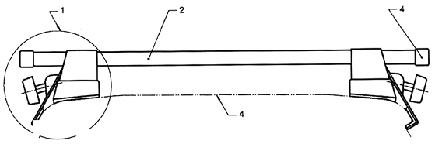
CHÚ DẪN:
1 Cơ cấu liên kết
2 Thanh đỡ
3 Nóc xe
4 Nắp đầu thanh
Hình 1 - Các bộ phận của thanh đỡ trên nóc xe
3.2. Cơ cấu liên kết (connecting device)
Bộ các chi tiết liên kết thanh đỡ trên nóc xe với xe.
VÍ DỤ: Xem Hình 1 và Hình 2.
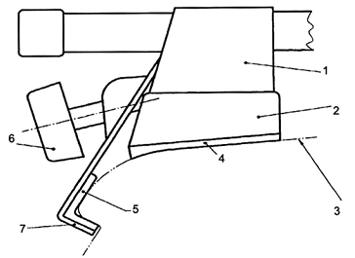 | CHÚ DẪN  1 Chân  2 Đế  3 Nóc xe  4 Đệm bảo vệ vỏ xe  5 Đệm bảo vệ vỏ xe  6 Cơ cấu xiết chặt  7 Kẹp cố định
Hình 2 - Các bộ phận của cơ cấu liên kết
3.3. Cơ cấu chuyên dùng chở hàng trên nóc xe (specific purpose roof device)
Cơ cấu đặt trên nóc xe, được thiết kế dành cho một loại hàng hóa đặc biệt hoặc cho một sử dụng có sự lắp đặt cố định riêng của hàng với xe.
3.4. Phụ kiện bổ sung (additional accessory)
Trang thiết bị được sử dụng kết hợp với các thanh, giá đỡ và các tấm của giá chở hàng để chuyên chở một loại hàng hóa đặc biệt.
3.5. Giá chở xe đạp (bicycle carrier)
Cơ cấu dùng để chuyên chở một hay nhiều xe đạp trên các thanh đỡ trên nóc xe.
VÍ DỤ: Xem Hình 3 và Hình 4.
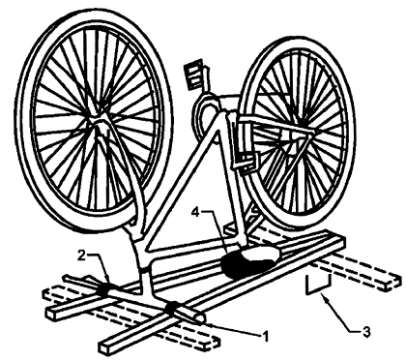
Hình 3 - Giá chở xe đạp, yên hướng xuống dưới
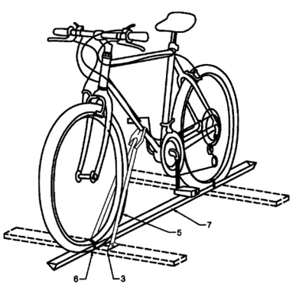 | CHÚ DẪN (Hình 3 và Hình 4)  1 Tay lái  2 Cơ cấu kẹp giữ  3 Cơ cấu liên kết  4 Cơ cấu kẹp giữ yên  5 Thanh đỡ khung xe  6 Cơ cấu kẹp giữ bánh xe  7 Máng đỡ bánh xe
Hình 4 - Giá chở xe đạp, yên hướng lên trên
3.6. Giá chở bánh xe đạp (bicycle-wheel carrier)
Cơ cấu dùng để chuyên chở một hay nhiều bánh xe đạp trên các thanh, giá đỡ hoặc các tấm của giá chở hàng.
VÍ DỤ: Xem Hình 5.
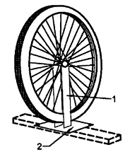 | CHÚ DẪN  1 Cơ cấu kẹp giữ bánh xe  2 Cơ cấu liên kết
Hình 5 - Giá chở bánh xe đạp
3.7. Giá chở ván trượt tuyết và/hoặc bàn trượt tuyết (ski and/or snow-board carrier)
Cơ cấu dùng để chuyên chở một hay nhiều ván trượt tuyết, bàn trượt tuyết và/ hoặc gậy trượt tuyết trên các thanh, giá đỡ hoặc các tấm của giá chở hàng.
VÍ DỤ: Xem Hình 6.
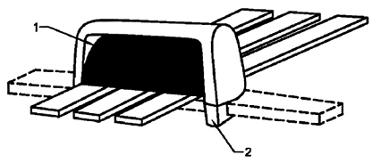 | CHÚ DẪN  1 Cơ cấu kẹp ván  2 Cơ cấu liên kết
Hình 6 - Giá chở ván trượt tuyết và/hoặc bàn trượt tuyết
3.8. Giá chở thuyền buồm và/hoặc ván lướt sóng (sailboard and/or surfboard carrier)
Cơ cấu dùng để chuyên chở một hay nhiều thuyền buồm, có hoặc không có cột buồm và sào căng buồm, và/ hoặc một hay nhiều ván lướt sóng trên các thanh, giá đỡ hoặc các tấm của giá chở hàng.
VÍ DỤ: Xem Hình 7.
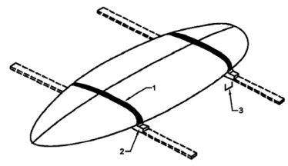 | CHÚ DẪN  1 Cơ cấu giữ cố định  2 Cơ cấu đỡ  3 Cơ cấu liên kết
Hình 7 - Giá chở thuyền buồm và/hoặc ván lướt sóng
3.9. Giá chở cột buồm của thuyền buồm (sailboard mast carrier)
Cơ cấu dùng để chuyên chở một hay nhiều cột buồm của thuyền buồm trên các thanh, giá đỡ hoặc các tấm của giá chở hàng.
VÍ DỤ: Xem Hình 8.
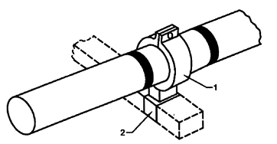 | CHÚ DẪN  1 Cơ cấu giữ cố định  2 Cơ cấu liên kết
Hình 8 - Giá chở cột buồm
3.10. Thùng đựng hàng trên nóc xe (roof container)
Thùng (Hộp) đựng dùng để vận chuyển các loại hàng hóa khác nhau như va-li, túi xách, ván trượt tuyết, v.v... trên các thanh, giá đỡ hoặc các tấm của giá chở hàng.
VÍ DỤ: Xem hình 9
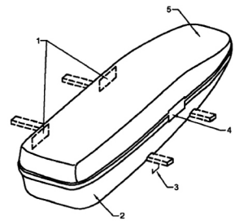 | CHÚ DẪN  1 Khớp bản lề của thùng  2 Phần đáy thùng  3 Cơ cấu liên kết  4 Cơ cấu đóng thùng  5 Phần nắp thùng
Hình 9 - Thùng đựng hàng trên nóc xe
3.11. Bộ đổi hướng gió (wind deflector)
Cơ cấu dùng để thay đổi sức cản khí động học (ví dụ, khi kéo theo xe moóc), được lắp cố định trên các thanh, giá đỡ hoặc các tấm của giá chở hàng.
VÍ DỤ: Xem Hình 10.
CHÚ DẪN  1 Bộ đổi hướng gió  2 Cơ cấu liên kết  3 Thanh đỡ | 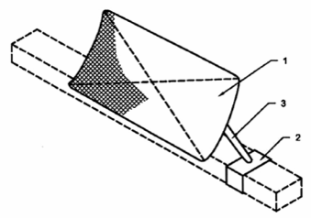
Hình 10 - Bộ đổi hướng gió
3.12. Giá chở xuồng canô và/ hoặc xuồng cai-ắc (canoe and/or kayak carrier)
Cơ cấu dùng để chuyên chở một hay nhiều xuồng canô và/ hoặc xuồng cai-ắc trên các thanh, giá đỡ hoặc các tấm của giá chở hàng.
VÍ DỤ: Xem Hình 11.
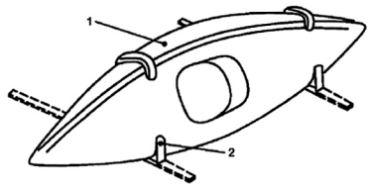 | CHÚ DẪN  1 Xuồng canô/cai-ắc  2 Cơ cấu liên kết
Hình 11 - Giá chở xuồng canô và/hoặc xuồng cai-ắc
3.13. Giá khung (giỏ) trên nóc xe (roof deck (basket))
Cơ cấu dạng khung giỏ hoặc ván phẳng dùng để chuyên chở các loại hàng hóa khác nhau như va-li, túi xách, ván trượt tuyết.
VÍ DỤ: Xem Hình 12.
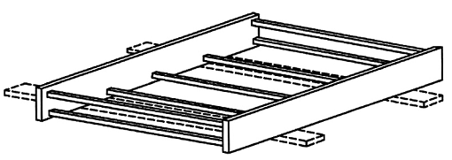
Hình 12 - Giá khung (giỏ) trên nóc xe
3.14. Các chi tiết kết nối dùng cho các phụ kiện của thanh đỡ trên nóc xe (adapter for roof bars accessories)
Cơ cấu dùng để lắp cố định các phụ kiện (như định nghĩa ở các 3.5 đến 3.13) vào thanh đỡ trên nóc xe
VÍ DỤ: Xem Hình 13 và Hình 14.
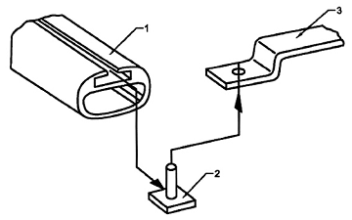
Hình 13 - Các chi tiết kết nối dùng cho các phụ kiện của thanh đỡ trên nóc xe
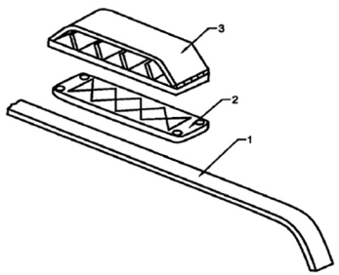
CHÚ DẪN
1 Thanh đỡ trên nóc xe
2 Các chi tiết kết nối
3 Phụ kiện
Hình 14 - Các chi tiết kết nối dùng cho các phụ kiện của thanh đỡ trên nóc xe
3.15. Giá đỡ trên nóc xe (roof rack)
Cơ cấu chuyên dùng của giá đỡ trên nóc xe, có bộ phận riêng cố định với xe, được thiết kế để chuyên chở một vật nặng trên nóc xe.
CHÚ THÍCH: Nhìn chung, thiết bị này không thích hợp với việc sử dụng cùng với các thiết bị chở hàng chuyên dùng khác trên nóc xe.
3.16. Giá kẹp giữ thang (ladder holder)
Cơ cấu chuyên dùng của giá đỡ trên nóc xe, có bộ phận riêng cố định với xe, được thiết kế để chuyên chở thang trên nóc xe hoặc bên sườn xe.
CHÚ THÍCH: Nhìn chung, cơ cấu này không thích hợp với việc sử dụng cùng với các thiết bị chở hàng chuyên dùng khác trên nóc xe.
3.17. Giá đỡ từ tính trên nóc xe (magnetic roof rack)
Cơ cấu kẹp chặt bằng từ tính được thiết kế để chuyên chở hàng trên nóc xe.
CHÚ THÍCH: Nhìn chung, cơ cấu này không thích hợp với việc sử dụng cùng với các phụ kiện bổ sung khác.
3.18. Cơ cấu kẹp giữ ván trượt tuyết/bàn trượt tuyết bằng từ tính (magnetic ski/snowboard holder)
Cơ cấu kẹp chặt bằng từ tính được thiết kế để chuyên chở ván trượt tuyết hoặc bàn trượt tuyết trên nóc xe hoặc bên sườn xe.
CHÚ THÍCH: Nhìn chung, cơ cấu này không thích hợp với việc sử dụng cùng với các phụ kiện bổ sung khác.
3.19. Cơ cấu buộc cố định hàng (load fixing device)
Cơ cấu nằm ngoài các cơ cấu đã được định nghĩa trong 3.5 đến 3.14, dùng để kẹp cố định một hay nhiều tải nặng trên các thanh và/ hoặc các giá đỡ và/ hoặc các tấm của giá chở hàng.
VÍ DỤ: Xem Hình 15 (đai vải, đai kim loại, đai bằng sợi tổng hợp, móc, v.v...).
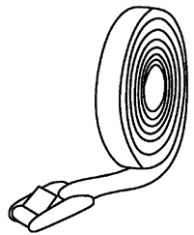
Hình 15 - Cơ cấu buộc cố định hàng
3.20. Các trang bị phụ (additional devices)
Tất cả các thiết bị dùng để hạn chế sự chuyển động của tải nặng, kẹp cố định tải nặng, v.v...
3.21. Vị trí của các phụ kiện (location of accessory)
Sự xếp đặt vị trí của phụ kiện trên các thanh đỡ trên nóc xe.
VÍ DỤ: Xem Hình 16.
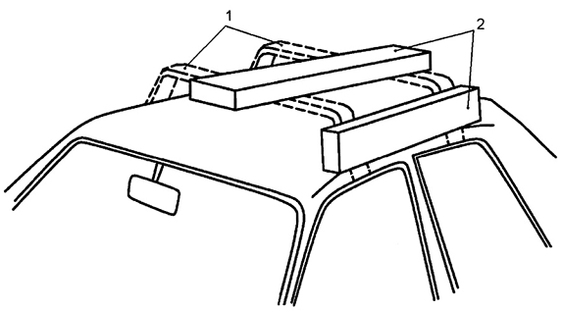
CHÚ DẪN
1. Thanh đỡ trên nóc xe
2. Phụ kiện
Hình 16 - Vị trí đặt các phụ kiện trên thanh đỡ trên nóc xe
3.22. Tải lớn nhất trên nóc xe (maximum vehicle roof load)
m_{d}
Khả năng chất tải lớn nhất cho phép lên phần kết cấu phía trên của xe theo quy định của nhà sản xuất xe, được tính bằng kilôgam.
3.23. Tải lớn nhất trên giá chở hàng (maximum roof carrier load)
m_{b}
Khả năng chất tải lớn nhất hoặc số lượng đơn vị hàng lớn nhất cho phép lên một bộ trang thiết bị theo quy định của nhà sản xuất bộ trang thiết bị, được tính bằng kilôgam hoặc bằng số.
3.24. Khối lượng bộ trang thiết bị chuyên dùng của giá chở hàng (mass of the specific roof device set)
m_{e} _{mdev}
Tổng các khối lượng thành phần của các trang thiết bị chuyên dùng, được tính bằng kilôgam.
3.25. Khối lượng bộ trang thiết bị giá chở hàng trên nóc xe (mass of set of roof load carrier device)
m_{e}
Khối lượng tổng cộng của bộ trang thiết bị giá chở hàng trên nóc xe, được tính bằng kilôgam.
3.26. Tải lớn nhất lý thuyết (theoretical maximum load)
m_{n}
Tải lớn nhất trên nóc xe (m_{d}) trừ đi khối lượng bộ trang thiết bị giá chở hàng trên nóc xe (m_{e}) hoặc trừ đi khối lượng bộ thiết bị chuyên dùng của giá chở hàng (m_{e dev}), được tính bằng kilôgam.
3.27. Tải lớn nhất thực tế (actual maximum load)
m_{x}
Tải lớn nhất lý thuyết (m_{n}) hoặc tải lớn nhất trên giá chở hàng (m_{b}), lấy giá trị nào nhỏ hơn, và được tính bằng kilôgam.
3.28. Lực nâng (lifting torce)
F_{a}
Lực tác dụng trong suốt quá trình thử để mô phỏng thành phần thẳng đứng của tác động khí động học và/ hoặc của tác động thẳng đứng của tải, được tính bằng newton.
3.29. Lực dọc hướng về phía trước (forward longitudinal force)
F_{l}
Lực tác dụng trong suốt quá trình thử để mô phỏng thành phần nằm ngang hướng về phía trước, F_{l} hoặc hướng về phía sau, -F_{a} của lực do tải gây ra trên mặt phẳng X, được tính bằng Newton.
CHÚ THÍCH: Mặt phẳng X được định nghĩa trong ISO 4130.
3.30. Lực nằm ngang chếch 20° (20° horizontal force)
F_{lq}
Lực tác dụng trong suốt quá trình thử để mô phỏng tác động do tải gây ra trong quá trình phanh khi quay vòng, được tính bằng newton.
3.31. Lực ngang (lateral force)
F_{lat}
Lực tác dụng trong suốt quá trình thử để mô phỏng thành phần nằm ngang của lực tác dụng do tải gây ra song song với mặt phẳng Y, được tính bằng newton.
CHÚ THÍCH: Mặt phẳng Y được định nghĩa trong ISO 4130.
3.32. Lực nâng thang (ladder lifting force)
F_{a lad}
Lực thay thế trong suốt quá trình thử tác dụng tại đầu thang để mô phỏng tác động lắc dọc do thang gây ra, được tính bằng newton.
3.33. Tọa độ góc của thiết bị (angular position of the device)
α
Góc giữa thiết bị chuyên chở và mặt phẳng thẳng đứng.
VÍ DỤ: Xem Hình 17.
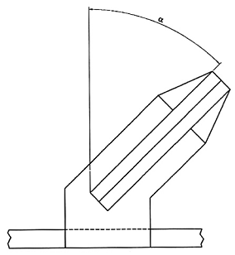
Hình 17 - Tọa độ góc của thiết bị, α
3.34. Độ dịch chuyển (deflection)
d
Tổng biến dạng dư và độ dịch chuyển trượt của một thanh đỡ trên nóc xe, một phụ kiện, một thiết bị chuyên dùng hoặc một cơ cấu kẹp chặt bằng từ tính khi chúng được lắp cố định lên nóc xe trong điều kiện thử.
3.35. Dụng cụ thử (test devices)
Các thiết bị mô phỏng tải được sử dụng trong suốt quá trình thử.
VÍ DỤ: Các ví dụ bao gồm ván trượt tuyết thử nghiệm chuẩn, thang thử nghiệm chuẩn, xe đạp thử.
3.36. Hộp thử tải (test box)
Thiết bị mô phỏng tải được sử dụng trong suốt quá trình thử.
3.37. Bệ thử tải (test bench)
Thiết bị mà trên đó các thử nghiệm được tiến hành.
CHÚ THÍCH: Xem Phụ lục A.
3.38. Diện tích bộ đổi hướng gió (wind deflector area)
S
Diện tích hình chiếu theo phương thẳng đứng của bộ đổi hướng gió, tính theo đơn vị m².
3.39. Giá chở hàng trên nóc xe (roof load carrier)
Thiết bị cho phép chuyên chở một vật nặng cụ thể hoặc chưa xác định trên nóc xe.
4. Phân loại, tên gọi và mã hóa
Các cơ cấu của giá chở hàng trên nóc được định danh và mã hóa trong Bảng 1 dưới đây được áp dụng trong toàn bộ tiêu chuẩn này:
Bảng 1 - Tên gọi và mã hóa các cơ cấu của giá chở hàng trên nóc xe
Tên gọi | Định nghĩa trong mục | Loại | Mã hóa
Thanh đỡ trên nóc xe | 3.1 | A | TCVN 7462-A ISO 11154-A
Giá đỡ từ tính trên nóc xe | 3.17 | B | TCVN 7462-B ISO 11154-B
Cơ cấu kẹp giữ ván trượt tuyết/bàn trượt tuyết bằng từ tính | 3.18 | C | TCVN 7462-C ISO 11154-C
Biển taxi và bảng quảng cáo kẹp chặt bằng từ tính | - | D | TCVN 7462-D ISO 11154-D
Giá đỡ trên nóc xe | 3.15 | E | TCVN 7462-E ISO 11154-E
Giá kẹp giữ thang | 3.16 | F | TCVN 7462-F ISO 11154-F
Thùng (hộp) đựng hàng trên nóc xe có bộ phận cố định riêng với nóc xe | - | G | TCVN 7462-G ISO 11154-G
Giá chở xe đạp | 3.5 | H | TCVN 7462-H ISO 11154-H
Giá chở bánh xe đạp | 3.6 | I | TCVN 7462-I ISO 11154-I
Giá chở ván trượt tuyết và/hoặc bàn trượt tuyết | 3.7 | J | TCVN 7462-J ISO 11154-J
Giá chở thuyền buồm và/hoặc ván lướt sóng | 3.8 | K | TCVN 7462-K ISO 11154-K
Giá chở cột buồm của thuyền buồm | 3.9 | L | TCVN 7462-L ISO 11154-L
Thùng (hộp) đựng hàng trên nóc xe | 3.10 | M | TCVN 7462-M ISO 11154-M
Bộ đổi hướng gió | 3.11 | N | TCVN 7462-N  ISO 11154-N
Biển taxi hoặc bảng quảng cáo kẹp chặt bằng cơ khí | - | O | TCVN 7462-O  ISO 11154-O
Giá chở xuồng canô và/hoặc xuồng cai-ắc | 3.12 | P | TCVN 7462-P ISO 11154-P
Giá khung (giỏ) trên nóc xe | 3.13 | Q | TCVN 7462-Q ISO 11154-Q
Cơ cấu buộc cố định hàng | 3.19 | R | TCVN 7462-R ISO 11154-R
5. Yêu cầu và phương pháp thử
5.1. Tổng hợp các yêu cầu và thử nghiệm có thể áp dụng đối với mỗi loại giá chở hàng
Các loại giá chở hàng trên nóc xe phải đảm bảo:
a) thỏa mãn các yêu cầu đưa ra trong 5.3 và 5.4 khi đệ trình để thử nghiệm được cho trong Bảng 2;
b) được gửi kèm theo hướng dẫn về cách lắp đặt, sử dụng và hướng dẫn cho khách hàng theo Điều 6;
c) được ghi nhãn theo Điều 7.
Bảng tóm tắt trong Phụ lục B đưa ra tổng quan về các yêu cầu cần phải đáp ứng.
CHÚ THÍCH: Các yêu cầu mô tả trong phần dưới đây phải được coi là các yêu cầu tối thiểu. Chúng được chấp thuận tùy thuộc vào thỏa thuận giữa các bên, như là sự thay thế để kiểm tra đối với các yêu cầu nghiêm ngặt hơn nếu nó bao gồm tất cả các yêu cầu trong tiêu chuẩn này.
Bảng 2 - Bảng tổng hợp các thử nghiệm có thể áp dụng đối với mỗi loại giá chở hàng trên nóc xe
Tên gọi giá chở hàng trên nóc xe | Các thử nghiệm
Tên gọi giá chở hàng trên nóc xe | Loại | F_{a + z'z} | F_{alad +/- z'z} | F_{l +/- x'x} | F_{lq} | F_{lat +/- y'y} | Va đập trong thành phố | Động lực học | Ăn mòn | Vật liệu | Va đập và độ mở | Kéo | Từ tính | Phần nhô ra và hình dạng bên ngoài
Thanh đỡ trên nóc xe | A | V | NA | V | V | NA | V | V | V/B | V/B | NA | NA | NA | V
Giá đỡ từ tính trên nóc xe | B | V | NA | V | V | NA | V | V | V/B | V/B | NA | NA | V | V
Thiết bị kẹp giữ ván trượt tuyết/bàn trượt tuyết bằng từ tính | C | V | NA | V | V | V | V | V | V/B | V/B | NA | NA | V | V
Biển taxi và bảng quảng cáo kẹp chặt bằng từ tính | D | V | NA | V | V | NA | V | V | V/B | V/B | NA | NA | V | V
Giá đỡ trên nóc xe | E | V | NA | V | V | NA | V | V | V/B | V/B | NA | NA | NA | V
Cơ cấu kẹp giữ thang | F | V | V | V | V | NA | V | V | V/B | V/B | NA | NA | NA | V
Thùng (hộp) đựng hàng trên nóc xe có bộ phận cố định riêng với nóc xe | G | V | NA | V | V | NA | V | V | V/B | V/B | B | NA | NA | V
Giá chở xe đạp | H | B | NA | B | NA | B | V/B | V/B | V/B | V/B | NA | NA | NA | V/B
Giá chở bánh xe đạp | I | B | NA | B | NA | B | V/B | V/B | V/B | V/B | NA | NA | NA | V/B
Giá chở ván trượt tuyết và/hoặc bàn trượt tuyết | J | B | NA | B | NA | B | V/B | V/B | V/B | V/B | NA | NA | NA | V/B
Giá chở thuyền buồm và/hoặc ván lướt sóng | K | B | NA | B | NA | B | V/B | V/B | V/B | V/B | NA | NA | NA | V/B
Giá chở cột buồm của thuyền buồm | L | B | NA | B | NA | B | V/B | V/B | V/B | V/B | NA | NA | NA | V/B
Thùng (hộp) đựng hàng trên nóc xe | M | B | NA | B | NA | B | V/B | V/B | V/B | V/B | B | NA | NA | V/B
Bộ đổi hướng gió | N | B | NA | B | NA | B | V/B | V/B | V/B | V/B | NA | NA | NA | V/B
Biển taxi hoặc bảng quảng cáo kẹp chặt bằng cơ khí | O | B | NA | B | NA | B | V/B | V/B | V/B | V/B | NA | NA | NA | V/B
Giá chở xuồng canô và/hoặc xuồng cai-ắc | P | B | NA | B | NA | B | V/B | V/B | V/B | V/B | NA | NA | NA | V/B
Giá khung (giỏ) trên nóc xe | Q | B | NA | B | NA | B | V/B | V/B | V/B | V/B | NA | NA | NA | V/B
Cơ cấu buộc cố định hàng | R | NA | NA | NA | NA | NA | NA | NA | B | NA | NA | B | NA | NA
Các trang thiết bị phụ | Các trang thiết bị phụ được định nghĩa trong 3.20 nằm ngoài phạm vi áp dụng của tiêu chuẩn này
CHÚ THÍCH 1: V nghĩa là thử nghiệm thực hiện trên xe hoặc trên nóc xe.
CHÚ THÍCH 2: V/B nghĩa là thử nghiệm thực hiện trên xe hoặc trên bệ thử.
CHÚ THÍCH 3: B nghĩa là thử nghiệm được thực hiện trên bệ thử.
CHÚ THÍCH 4: NA nghĩa là không áp dụng thử nghiệm.
5.2. Phương pháp thử - Yêu cầu chung
5.2.1. Mẫu thử
Các trang thiết bị được chế tạo bằng các dụng cụ sản xuất thông dụng hoặc các dụng cụ điển hình đều có thể sử dụng làm mẫu thử nghiệm.
Có thể sử dụng một mẫu thử mới cho mỗi thử nghiệm, bao gồm cả các thử nghiệm tĩnh. Các thử
nghiệm ăn mòn và thử nghiệm vật liệu có thể được tiến hành đối với mẫu thử đã được sử dụng trong một thử nghiệm khác.
5.2.2. Dụng cụ thử
Các dụng cụ thử dùng để chất tải lên các trang thiết bị chuyên dùng của giá chở hàng và/hoặc lên các phụ kiện bổ sung, và các hộp thử tải dùng để chất tải lên các thanh, giá đỡ hoặc các tấm của giá chở hàng trong suốt quá trình thử phải phù hợp với các hình minh họa trong Phụ lục C.
Khối lượng của các dụng cụ thử sử dụng trong các thử nghiệm được cho trong Bảng 3.
Bảng 3 - Khối lượng của các dụng cụ thử
Dụng cụ thử | Khối lượng (kg)
Hộp thử tải | Theo thông số kỹ thuật của nhà sản xuất
Giá đỡ, tấm của giá chở hàng | Theo thông số kỹ thuật của nhà sản xuất
Xe đạp (mỗi chiếc) | 17
Bánh xe đạp (mỗi chiếc) | 2
Thùng đựng của giá chở hàng | Theo thông số kỹ thuật của nhà sản xuất
Cặp ván trượt tuyết (mỗi cặp) | 7
Bàn trượt tuyết (mỗi chiếc) | 7
Ván lướt sóng, thuyền buồm, xuồng canô | 25
Cột buồm của thuyền buồm | 3
Biển xe taxi, biển quảng cáo | Theo thông số kỹ thuật của nhà sản xuất
Thang | Theo thông số kỹ thuật của nhà sản xuất
5.2.3. Lắp cố định dụng cụ thử
Hộp thử tải phải được buộc chắc chắn vào các thanh đỡ trên nóc xe, giá đỡ hoặc giá khung nóc xe như minh họa trong Hình 18, Hình 19 và Hình 20 để loại trừ bất cứ sự chuyển động nào giữa giá chở hàng và hộp thử tải.
Đối với các thanh có frofin đặc thù và có cảnh báo trong hướng dẫn sử dụng đề nghị dùng để chuyên chở tải, phải lắp cố định hộp thử tải một cách chắc chắn. Phải gắn cố định tải trên một khung ván cứng (chiều rộng = 700 mm), khung ván được bắt chặt 2 lần vào mỗi thanh, khoảng cách giữa các điểm bắt chặt của các thanh là 600 mm theo trục Y, tải và khung ván cứng được lắp đối xứng trên các thanh. Trọng tâm của tải phải nằm trong khoảng từ 50 đến 80 mm phía trên bề mặt các thanh của giá chở hàng. Trong các trường hợp khác, phải thử nghiệm các thanh đỡ hàng trên nóc xe bằng cách gắn cố định tải với thanh đỡ và các dây đai như mô tả trong Hình 20.
Đối với giá chở hàng trên nóc thuộc loại C, F, H đến L và P, phải lắp cố định các loại tải thử nghiệm đã nêu (xe đạp thử nghiệm, ván trượt tuyết thử nghiệm,...) theo cách đã nêu trong hướng dẫn sử dụng của các thiết bị của giá chở hàng.
Kích thước tính bằng milimét
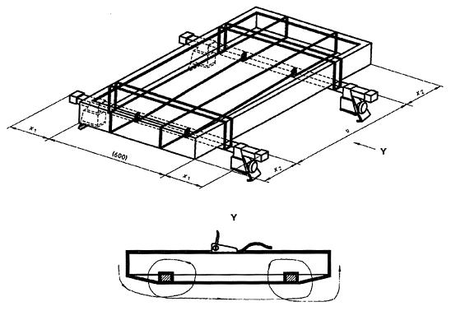
CHÚ DẪN
Khoảng cách theo hướng dẫn lắp đặt hoặc lấy mặc định là 700 mm
Hình 18 - Vị trí và phương pháp chằng buộc hộp thử tải
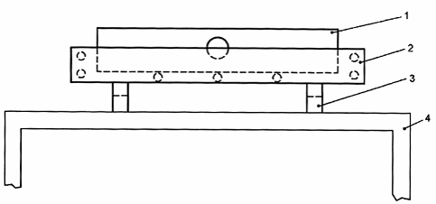
CHÚ DẪN
1 Tải thử nghiệm
2 Giá khung trên nóc xe
3 Thanh đỡ trên nóc xe
4 Bệ thử
Hình 19 - Chằng buộc hộp thử tải
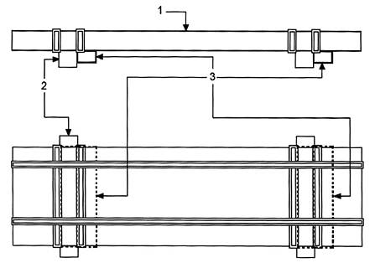
CHÚ DẪN
1 Hộp thử tải
2 Thanh đỡ trên nóc xe
3 Thanh đỡ hình ống
CHÚ THÍCH: Trọng tâm của khối lượng là trọng tâm của hộp thử tải.
Hình 20 - Lắp cố định hộp thử tải
Nếu không sử dụng bất cứ điểm chằng buộc nào của các thanh đỡ trên nóc xe hoặc giá trong các điểm mà nhà sản xuất đã nêu khi lắp cố định một phụ kiện, hoặc nếu các thiết bị này đã được cải tạo để lắp cố định các phụ kiện, thì phải thực hiện tất cả các thử nghiệm để kiểm tra chất lượng các mối lắp giữa giá chở hàng với nóc xe (xem 5.1).
Khoảng cách giữa các thanh của bệ thử phải phù hợp với hướng dẫn lắp đặt và sử dụng thiết bị. Nếu điều này không được nêu trong hướng dẫn của nhà sản xuất thì khoảng cách giữa các thanh giá chở hàng của bệ thử phải là 700 mm. Nếu yêu cầu phải có các thanh giá chở hàng đặc biệt, chúng phải được gắn chặt vào bệ thử. Các phụ kiện phải được lắp vào giữa bệ thử.
Phải tiến hành thử nghiệm đối với các loại giá chở hàng điều chỉnh được trong các tình huống lắp đặt không thuận lợi nhất căn cứ theo bản hướng dẫn lắp đặt.
Đối với bộ thanh có nhiều hơn 2 thanh, phải gắn hộp thử tải lần lượt như sau:
a) từ thanh thứ nhất đến thanh thứ hai, và sau đó
b) từ thanh thứ hai đến thanh thứ ba, v.v...
5.2.4. Đặt tải lên giá chở hàng
Các dụng cụ thử nghiệm dùng để đặt tải lên giá chở hàng trong suốt quá trình thử nghiệm được định nghĩa trong từng phương pháp thử.
Giá trị tải lớn nhất thực tế m_{x} (xem 3.27) phải được điều chỉnh tới độ chính xác ±1 kg.
Giá chở hàng phải được lắp, nới lỏng và xiết chặt lại trước mỗi lần thử nghiệm theo hướng dẫn của nhà sản xuất.
Các giá trị lực hoặc mômen xiết sử dụng phải phù hợp với hướng dẫn của nhà sản xuất, hoặc theo Phụ lục D nếu không có hướng dẫn đó.
5.2.5. Thử nghiệm coi là tĩnh, giá trị của các lực thử
5.2.5.1. Thời gian tác dụng lực
Phải tác dụng các lực thử với giá trị lớn nhất trong khoảng thời gian từ 5 s đến 10 s, dung sai là ${}_{0}^{+5}$%
5.2.5.2. Lực nâng, F_{a}
Lực nâng F_{a} (xem 3,28) là hàm của hình chiếu của tải được chuyên chở trên nóc xe lên mặt phẳng nằm ngang X của bề mặt phía trước. Các giá trị lực nâng F_{a} áp dụng trong thử nghiệm gần như tĩnh đối với mỗi loại giá chở hàng được cho trong Bảng 4 dưới đây.
Bảng 4 - Giá trị lực nâng ứng với các loại giá chở hàng khác nhau
Tên gọi giá chở hàng | Loại | Lực nâng, F_{a}  N
Thanh đỡ trên nóc xe | A | 3000 nếu có thể lắp 2 khung ván lướt sóng cạnh nhau theo chỉ dẫn kỹ thuật của nhà sản xuất  2500 nếu có thể lắp 1 khung ván lướt sóng, hoặc lắp tấm này đặt chồng lên tấm kia  và  1500 lên thanh phía sau nếu các mối lắp không giống nhau
Giá đỡ từ tính trên nóc xe | B | 3000 nếu có thể lắp 2 khung ván lướt sóng cạnh nhau theo chỉ dẫn kỹ thuật của nhà sản xuất  2500 nếu có thể lắp 1 khung ván lướt sóng, hoặc lắp tấm này đặt chồng lên tấm kia  và  1500 lên mối lắp phía sau
Cơ cấu kẹp giữ ván trượt tuyết/bàn trượt tuyết bằng từ tính | C | 240 x số khung ván trượt tuyết (lắp cạnh nhau)  120 x số khung ván trượt tuyết trên mối lắp phía sau  720 x số bàn trượt tuyết (lắp cạnh nhau) và  360 x số bàn trượt tuyết trên mối lắp phía sau
Biển taxi và bảng quảng cáo kẹp chặt bằng từ tính | D | NA
Giá đỡ trên nóc xe | E | 3000  và  1500 trên thanh phía sau nếu các mối lắp không giống nhau
Cơ cấu kẹp giữ thang | F | 1000 x số lượng thang (lắp cạnh nhau)
Thùng (hộp) đựng hàng trên nóc xe có bộ phận cố định riêng với nóc xe | G | 2000  và  1000 trên thanh phía sau nếu các mối lắp không giống nhau
Giá chở xe đạp | H | 600 hoặc 600 x số lượng xe đạp trong trường hợp giá chở được nhiều xe đạp
Giá chở bánh xe đạp | I | NA
Giá chở ván trượt tuyết và/hoặc bàn trượt tuyết | J | 240 x số khung ván trượt tuyết (lắp cạnh nhau)  720 x số bàn trượt tuyết (lắp cạnh nhau)
Giá chở thuyền buồm và/hoặc ván lướt sóng | K | 1500
Giá chở cột buồm của thuyền buồm | L | NA
Thùng (hộp) đựng hàng trên nóc xé | M | 2000
Bộ đổi hướng gió | N | NA
Biển taxi hoặc bảng quảng cáo kẹp chặt bằng cơ khí | O | NA
Giá chở xuồng canô và/hoặc xuồng cai-ắc | P | 1500
Giá khung (giỏ) trên nóc xe | Q | 2500
Cơ cấu buộc cố định hàng | R | NA
5.2.5.3. Lực dọc F_{l}
5.2.5.3.1. Lực dọc hướng về phía trước F_{l} (xem 3.29) và lực dọc hướng về phía sau - F_{l} là hàm của khối lượng của tải được chuyên chở trên nóc xe. Giá trị các lực F_{l}, - F_{l} (hàm của khối lượng ứng với tải tối đa trên giá chở hàng m_{b}, xem 3.23) áp dụng trong suốt quá trình thử tĩnh đối với các loại giá chở hàng này được cho trong Bảng 5.
Bảng 5 - Giá trị lực dọc hướng về phía trước và lực dọc hướng về phía sau ứng với tải lớn nhất trên giá chở hàng, m_{b} đối với giá chở hàng loại A đến C, E đến M, P và Q
Khối lượng ứng với tải lớn nhất trên giá chở hàng, m_{b},  kg | Nửa giá trị lực dọc 0,5 F_{l} hoặc -0,5 F_{l}  N | Giá trị lực dọc, F_{l}  N
1 | 20 | 40
30 | 600 | 1200
40 | 800 | 1600
50 | 1000 | 2000
60 | 1200 | 2400
70 | 1400 | 2800
80 | 1600 | 3200
90 | 1800 | 3600
100 | 2000 | 4000
300 | 6000 | 12000
CHÚ THÍCH: Yêu cầu đối với các giá trị tải không có trong bảng được suy ra bằng phép nội suy tuyến tính.
5.2.5.3.2. Đối với bộ đổi hướng gió, lực dọc hướng về phía sau là hàm của hình chiếu đứng của diện tích bề mặt bộ đổi hướng gió. Giá trị lực - F_{l} (hàm của diện tích bề mặt bộ đổi hướng gió S, xem 3.38) áp dụng trong suốt quá trình thử tĩnh đối với loại giá chở hàng này được cho trong Bảng 6 dưới đây.
Bảng 6 - Giá trị lực dọc hướng về phía sau F_{l} đối với giá chở hàng loại N
Diện tích bề mặt bộ đổi hướng gió,  S  m² | Nửa giá trị lực dọc hướng về phía sau  -0,5 F_{l}  N | Giá trị lực dọc hướng về phía sau  - F_{l}  N
0 | 0 | 0
0,2 | 240 | 480
0,3 | 360 | 720
0,4 | 480 | 960
0,5 | 600 | 1200
CHÚ THÍCH: Yêu cầu đối với các giá trị tải không có trong bảng được suy ra bằng phép nội suy tuyến tính.
5.2.5.3.3. Đối với biển quảng cáo và biển xe taxi, lực dọc hướng về phía sau là hàm của hình chiếu đứng của diện tích bề mặt thiết bị này. Giá trị lực -F_{l} (hàm của diện tích bề mặt thiết bị, S) áp dụng trong suốt quá trình thử tĩnh đối với loại thiết bị này được cho trong Bảng 7.
Bảng 7 - Giá trị lực dọc hướng về phía sau F_{l} đối với giá chở hàng loại D và O
Diện tích bề mặt biển quảng cáo hoặc biển xe taxi,  S  m² | Nửa giá trị lực dọc hướng về phía sau  -0,5 F_{l}  N | Giá trị lực dọc hướng về phía sau  - F_{l}  N
0 | 0 | 0
0,1 | 240 | 480
0,2 | 480 | 960
0,3 | 720 | 1440
0,4 | 960 | 1920
0,5 | 1200 | 2400
CHÚ THÍCH: Yêu cầu đối với các giá trị tải không có trong bảng được suy ra bằng phép nội suy tuyến tính.
5.2.5.4. Lực nằm ngang chếch 20°
Lực nằm ngang chếch 20° F_{lq} (xem 3.30) là hàm của khối lượng của tải được chuyên chở trên nóc xe. Giá trị của lực nằm ngang chếch 20° F_{lq} (hàm của khối lượng ứng với tải lớn nhất trên giá chở hàng m_{b}, xem 3.23) áp dụng trong suốt quá trình thử tĩnh đối với các loại giá chở hàng này được cho trong Bảng 8 dưới đây.
CHÚ THÍCH: Nếu giá chở hàng trên nóc được biểu thị bằng số lượng, khối lượng xem xét là khối lượng của dụng cụ thử nhân với số lượng giá chở hàng.
LƯU Ý QUAN TRỌNG: Không được áp dụng thử nghiệm dưới tác dụng của lực nằm ngang chếch 20° đối với giá chở hàng loại N và O.
Bảng 8 - Giá trị lực nằm ngang chếch 20° ứng với tải lớn nhất trên giá chở hàng m_{b} đối với giá chở hàng loại A đến M, P và Q
Khối lượng ứng với tải lớn nhất trên giá chở hàng, m_{b}  kg | Nửa giá trị lực nằm ngang chếch 20° 0,5 F_{lq}  N | Giá trị lực nằm ngang chếch 20° F_{lq}  N
1 | 20 | 40
30 | 600 | 1200
40 | 800 | 1600
50 | 1000 | 2000
60 | 1200 | 2400
70 | 1400 | 2800
80 | 1600 | 3200
90 | 1800 | 3600
100 | 2000 | 4000
300 | 6000 | 12000
CHÚ THÍCH: Yêu cầu đối với các giá trị tải không có trong bảng được suy ra bằng phép nội suy tuyến tính.
5.2.5.5. Lực ngang, F_{lat}
Lực ngang F_{lat} (xem 3.31) là hàm của khối lượng của tải được chuyên chở trên nóc xe. Giá trị của lực ngang F_{lat} (hàm của khối lượng ứng với tải tối đa trên giá chở hàng m_{b}, xem 3.23) áp dụng trong suốt quá trình thử tĩnh đối với các loại giá chở hàng này được cho trong Bảng 9.
CHÚ THÍCH: Nếu giá chở hàng trên nóc xe được biểu thị bằng số lượng, khối lượng xem xét là khối lượng của dụng cụ thử nhân với số lượng giá chở hàng.
Bảng 9 - Giá trị lực ngang (hàm của khối lượng ứng với tải lớn nhất trên giá chở hàng, m_{b})
Tên giá chở hàng | Loại | Lực ngang F_{lat}  N
Cơ cấu kẹp giữ ván trượt tuyết/bàn trượt tuyết bằng từ tính | C | 240 x số khung ván trượt tuyết (lắp cạnh nhau)  720 x số bàn trượt tuyết (lắp cạnh nhau)
Biển taxi và bảng quảng cáo kẹp chặt bằng từ tính | D | NA
Giá chở xe đạp | H | 600
Giá chở bánh xe đạp | I | NA
Giá chở ván trượt tuyết và/hoặc bàn trượt tuyết | J | 240 x số khung ván trượt tuyết  720 x số bàn trượt tuyết
Giá chở thuyền buồm và/hoặc ván lướt sóng | K | 375 x số khung ván lướt sóng
Giá chở cột buồm của thuyền buồm | L | NA
Thùng (hộp) đựng hàng trên nóc xe | M | 20 x (tải + khối lượng thùng đựng)
Bộ đổi hướng gió | N | NA
Biển taxi hoặc bảng quảng cáo kẹp chặt bằng cơ khí | O | NA
Giá chở xuồng canô và/hoặc xuồng cai-ắc | P | 375 x số lượng xuồng canô
Giá khung (giỏ) trên nóc xe | Q | 20 x (tải + khối lượng giá khung)
Cơ cấu buộc cố định hàng | R | NA
5.3. Yêu cầu áp dụng với tất cả các loại giá chở hàng và phương pháp thử liên quan
5.3.1. Khả năng chống ăn mòn
5.3.1.1. Yêu cầu
- Sau khi thử nghiệm theo 5.3.1.2, không có hiện tượng ăn mòn của vật liệu nền làm suy giảm tính năng và độ bền của giá chở hàng.
- Tất cả các bộ phận không bị biến dạng và nứt vỡ trong và sau quá trình tháo dỡ.
5.3.1.2. Phương pháp thử
- Phải thử nghiệm giá chở hàng trong trạng thái lắp ráp. Cho phép cắt rời từ một mẫu thử lớn được phủ bao gồm ít nhất một bộ phận kết nối điển hình lắp theo chỉ dẫn kỹ thuật của nhà sản xuất. Các mép cắt phải được bảo vệ thích đáng như đã nêu trong tiêu chuẩn ISO 9227-6.3.
- Các bulông phải được xiết chặt với giá trị mômen xiết trung bình được xác định theo hướng dẫn kỹ thuật của nhà sản xuất hoặc theo Phụ lục D nếu hướng dẫn đó không được cung cấp. Có thể sử dụng một bộ phận đại diện điển hình có cùng vật liệu chế tạo và lớp phủ để mô phỏng mặt phân cách.
- Giá chở hàng đã được khử mỡ phải trải qua một lần thử phun muối theo ISO 9227.
- Thời gian thử nghiệm: 192 h.
- Mô men kế, kiểm tra bằng quan sát.
5.3.2. Độ bền của vật liệu
5.3.2.1. Yêu cầu chung
Giá chở hàng phải được thiết kế cho một khoảng nhiệt độ ngoài trời từ -20 °C đến 60 °C, có xét đến khả năng ổn định dưới tác dụng của tia cực tím và sự lão hóa do khí ôzôn.
a) Đối với các linh kiện cấu thành, đặc tính cơ học của chất dẻo có thể có độ thay đổi là 10 % độ bền va đập và/hoặc độ bền kéo sau khi phơi ngoài trời 250 h theo ISO 4892-2 (kiểm tra xem các điều kiện thử có được mô tả và/hoặc phù hợp với tiêu chuẩn ISO hay không).
Việc lựa chọn giữa thử va đập và thử kéo phải tùy theo lực thực tế tác dụng lên các chi tiết đó trong quá trình sử dụng.
Phải tiến hành thử nghiệm trên mẫu thử. Tiến hành thử kéo theo ISO 527, tiến hành thử va đập theo ISO 179.
CHÚ THÍCH: Điều này được coi như là phù hợp, tuy nhiên cần phải có những nghiên cứu sâu hơn nhằm khẳng định chắc chắn giá trị này đối với tất cả các bộ phận, có tính đến ảnh hưởng của kiểu dáng thiết kế và sức bền khác nhau của các bộ phận.
CHÚ THÍCH: Cung cấp bản báo cáo kỹ thuật là một cách để chứng tỏ rằng kiểu dáng thiết kế và các đặc tính của vật liệu trong khoảng nhiệt độ trên là phù hợp.
b) Đối với lớp vỏ chất dẻo của thùng chứa hàng trên nóc, đặc tính cơ học của chất dẻo phải thỏa mãn các chuẩn được quy định trong 5.3.2.2.
Phải tiến hành thử nghiệm trên mẫu thử và tùy thuộc vào kết quả thử nghiệm, phải tiến hành thử va đập "sức chịu lạnh của thùng đựng hàng trên nóc xe" (loại G) trên thùng đựng hàng trên nóc xe (xem Phụ lục XXX).
Quy định chi tiết và phương pháp thử được cho trong 5.3.2.2.
c) Đối với vật liệu cao su chịu thử nghiệm bền kéo, sau khi phơi ngoài trời 48 h với nồng độ ôzôn là 50 ± 5 pphm phải tiến hành thử nghiệm trên bộ phận hoặc mẫu thử theo ISO 1431-1 với độ giãn dài 20 % ± 2 %. Không được phép xuất hiện vết rạn nứt sau quá trình phơi ngoài trời.
5.3.2.2. Yêu cầu riêng đối với thùng đựng hàng trên nóc xe
5.3.2.2.1. Độ tin cậy hoạt động của thùng đựng hàng trên nóc xe
- Độ biến dạng cực đại tại điều kiện nhiệt độ -20 °C và 60 °C không được phép gây suy giảm khả năng hoạt động của thùng đựng hàng. Thùng đựng hàng phải mở và khóa được một cách an toàn và tin cậy như trong hướng dẫn sử dụng tại các điều kiện nhiệt độ -20 °C và 60 °C. Không cho phép xuất hiện các biến dạng dư có thể nhìn thấy bằng mắt thường. Thử nghiệm tính năng hoạt động được tiến hành với tải trọng bằng 1,5 lần tải trọng cho phép; các khối lượng và sự phân bố của chúng tương tự như trong Bảng 2.
- Thùng đựng hàng trên nóc xe được lắp đặt vào vị trí sử dụng của nó (định hướng theo phương ngang) với 2 thanh đỡ cách nhau 700 mm.
- Thử nghiệm được tiến hành khi nhiệt độ các bộ phận cấu thành đồng nhất đạt -20 °C và 60 °C. Thử nghiệm tại -20 °C được thực hiện sau khi làm lạnh thùng trong 1 h; thử nghiệm tại 60 °C được thực hiện sau khi sấy nóng thùng ở nhiệt độ 60 °C trong 6 h.
5.3.2.2.2. Sức chịu lạnh của thùng đựng hàng trên nóc xe (loại G và M)
- Khi thả rơi từ độ cao 1 m (nếu sử dụng bán thành phẩm loại A) hoặc độ cao 1,25 m (nếu sử dụng bán thành phẩm loại B), các bộ phận cấu thành không được vỡ thành các mảnh rời nhau và không bị đâm thủng.
- Thử nghiệm độ bền của thùng đựng hàng trên nóc bằng phép thử rơi trong điều kiện nhiệt độ -20 °C (xem Hình 21). Thực hiện phép thử sao cho vật nặng có khối lượng 2,5 kg thả rơi tự do va đập đầu nhọn của nó vào cạnh trước của thùng đựng hàng được treo (nghĩa là cạnh trước không tiếp xúc với mặt đất).
Kích thước tính bằng milimét
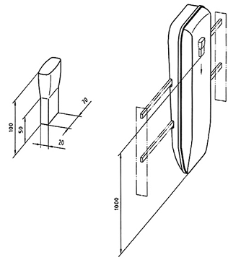
Hình 21 - Thử thả rơi
5.3.2.2.3. Sức chịu tác động thời tiết của vật liệu vỏ thùng đựng hàng trên nóc xe (loại G và M)
5.3.2.2.3.1. Yêu cầu
Giả sử tuổi thọ hữu ích là 5 năm. Theo ISO 4892-2A điều đó tương ứng với thời gian thử nghiệm khoảng 250 h. Thời gian thử nghiệm được tính ra từ cường độ bức xạ (0,47 W/m² +/- 0,02 W/m² tại 340 nm), sự bức xạ chung của vùng Tây Âu và thời gian phơi ngoài trời giả định của thùng đựng hàng.
a) Vật liệu loại A ứng với:
- sức bền va đập còn lại sau khi phơi ngoài trời tối thiểu bằng 75 % so với lúc trước khi phơi ngoài trời, và
- sức bền va đập còn lại sau khi phơi sáng ngoài trời có thể thấp hơn 30 kJ/m².
b) Vật liệu loại B ứng với:
- sức bền va đập còn lại sau khi phơi ngoài trời thấp hơn 75 % so với lúc trước khi phơi ngoài trời, và
- sức bền va đập còn lại sau khi phơi sáng ngoài trời tối thiểu là 30 kJ/m².
a) Vật liệu có:
- sức bền va đập còn lại sau khi phơi ngoài trời thấp hơn 75 % so với lúc trước khi phơi ngoài trời, và
- sức bền va đập còn lại sau khi phơi sáng ngoài trời thấp hơn 30 kJ/m².
không thích hợp dùng làm vật liệu chế tạo vỏ thùng đựng hàng.
5.3.2.2.3.2. Phương pháp thử
- Thử nghiệm vật liệu vỏ thùng đựng hàng theo ISO 4892-2 (DIN EN ISO 4892-2). Thời gian thử ở trạng thái ổn định là 250 h trong điều kiện cường độ bức xạ là 0,47 W/m² +/- 0,02 W/m² tại 340 nm. Nhiệt độ chuẩn là (65 ± 3) °C. Chu trình thử được tiến hành với thời gian phun tưới là (18 ± 0,5) min, sau đó là giai đoạn làm khô kéo dài (102 ± 0,5) min. Độ ẩm tương đối của không khí trong giai đoạn làm khô phải đạt 65 %.
- Sau khi tiến hành thử theo ISO 4892-2 (DIN EN ISO 4892-2), phải tiến hành thử độ bền va đập theo ISO 179-1/1 FU (DIN EN ISO 179-1/1FU) đối với vật liệu hỗn hợp trên cả hai loại mẫu thử được phơi và không được phơi ngoài trời.
- Tiến hành phép thử độ bền va đập bằng cách thực hiện một cú đập lên bề mặt không được phơi ngoài trời. Sự suy giảm độ bền va đập do phơi ngoài trời được xác định trên những mẫu thử có cùng định hướng về phương thức chế tạo.
Đánh giá kết quả thử nghiệm thu được theo cách dưới đây (phương pháp đánh giá và phân loại xem Bảng 10) để xác định giá trị độ bền va đập của các mẫu thử được phơi và không được phơi ngoài trời. Trong 10 mẫu được thử, phải có 7 mẫu xuất hiện nứt vỡ để nhận được giá trị độ bền va đập thực tế hoặc giá trị trung bình theo tiêu chuẩn ISO 179. Trong trường hợp việc xác định độ bền va đập đối với các mẫu thử không phơi ngoài trời cho kết quả 0 % nứt vỡ (không có vết nứt vỡ và mẫu thử chỉ bị cong và/hoặc kéo dãn, có thể kết hợp với bị) thì phải sử dụng giá trị độ bền va đập hiển thị trên thiết bị thử đối với mẫu thử bị kéo dãn, không nứt vỡ (không có vết nứt vỡ), tham khảo trường hợp 4 và 5.
Bảng 10 - Độ bền va đập được quy định trong DIN EN ISO 179-1/1 FU; Phân loại
Trường hợp | Giá trị ban đầu, chưa phơi mẫu thử ngoài trời | Phơi ngoài trời tại 250 h Xenon | Loại
1 | - không nứt vỡ | - không nứt vỡ | A
2 | - có vết nứt vỡ;  - độ bền va đập là X [kJ/m²] | - có vết nứt vỡ;  - độ bền va đập còn lại Y [kJ/m²] ≥ 75 % X | A
3 | - có vết nứt vỡ;  - độ bền va đập là X [kJ/m²] | - có vết nứt vỡ;  - độ bền va đập còn lại Y [kJ/m²] < 75 % X  - Y ≥ 30 kJ/m² | B
4 | - không nứt vỡ;  - độ bền va đập biểu kiến là X [kJ/m²] | - có vết nứt vỡ;  - độ bền va đập còn lại Y [kJ/m²] ≥ 75 % X | A
5 | - không nứt vỡ;  - độ bền va đập biểu kiến là X [kJ/m²] | - có vết nứt vỡ;  - độ bền va đập còn lại Y [kJ/m²] < 75 % X  - Y ≥ 30 kJ/m² | B
6 | - có vết nứt vỡ;  - độ bền va đập là X [kJ/m²] | - có vết nứt vỡ;  - độ bền va đập còn lại Y [kJ/m²] < 75 % X  - Y < 30 kJ/m² | Vật liệu không phù hợp
5.3.3. Phần nhô và hình dạng bên ngoài
a) Chiều rộng các thiết bị trên giá chở hàng nên được giới hạn đến chiều rộng tấm nóc xe. Tuy nhiên, chiều rộng các thiết bị trên giá chở hàng không được phép vượt quá chiều rộng toàn bộ của xe được quy định trong 6.2 của TCVN 6528:1999 (ISO 612:1978).
b) bán kính ngoài của tất cả các thành phần có khả năng tiếp xúc phải tuân theo quy định trong 6.16.2 và 6.16.3 của Chỉ thị EEC 74-483.
5.3.4. Khả năng chịu va chạm trong thành phố
5.3.4.1. Yêu cầu
Khi tiến hành thử theo 5.3.4.2, sau khi thử nghiệm kết thúc, các thiết bị trên giá chở hàng phải thỏa mãn các yêu cầu sau:
a) Tải vẫn được cố định với giá chở hàng;
b) Tải và giá chở hàng vẫn cố định với xe và với nóc xe;
c) Cho phép có sự không đạt của một hoặc một vài chi tiết của giá chở hàng trên nóc xe hoặc chi tiết của xe được thiết kế chở hàng. Bất cứ chi tiết nào trong các chi tiết đó có khối lượng trên 10 g phải đảm bảo vẫn cố định với giá chở hàng và với xe.
5.3.4.2. Phương pháp thử
Phương pháp thử được mô tả trong Phụ lục E.
5.3.5. Khả năng chịu rung lắc và dao động
5.3.5.1. Yêu cầu
Khi tiến hành thử theo 5.3.5.2, sau khi thử nghiệm kết thúc, các thiết bị trên giá chở hàng phải thỏa mãn các yêu cầu sau:
a) độ trượt của các bộ phận cấu thành tại các điểm tiếp xúc không vượt quá 2 mm;
b) tải vẫn được cố định với các cơ cấu của giá chở hàng;
c) tải và các cơ cấu của giá chở hàng vẫn được cố định với xe và nóc xe;
d) không xảy ra hiện tượng méo mó biến dạng;
e) các bulông không bị xoay quá 10°.
5.3.5.2. Phương pháp thử
Phương pháp thử được mô tả trong Phụ lục F.
Có thể thay thế bằng phương pháp thử trên bệ thử nếu chứng minh được tính tương đương với phương pháp thử trên đường mô tả trong Phụ lục F đối với các thanh giá chở hàng và các linh kiện.
5.4. Yêu cầu riêng và phương pháp thử liên quan
5.4.1. Loại A (thanh đỡ trên nóc xe), loại E (giá đỡ trên nóc xe)
5.4.1.1. Yêu cầu
Khi tiến hành thử theo 5.4.1.2, sau khi thử nghiệm kết thúc, giá chở hàng phải thỏa mãn các yêu cầu sau:
a) dưới tác dụng của lực F_{a}:
- giá chở hàng vẫn được giữ cố định trên nóc xe;
- các chi tiết không bị gãy, vỡ;
- nếu cơ cấu liên kết phía trước và phía sau khác nhau thì sau khi kết thúc phép thử, thanh phía sau của giá chở hàng vẫn được giữ cố định trên xe dưới tác dụng của lực 0,5 F_{a}.
b) dưới tác dụng của lực F_{l}:
- tải vẫn được giữ cố định trên giá chở hàng;
- các chi tiết không bị gãy, vỡ;
- dưới tác dụng của lực 0,5 F_{l} độ dịch chuyển tức thời không vượt quá 10 mm.
- độ dịch chuyển cực đại, d, không vượt quá 50 mm.
c) dưới tác dụng của lực -0,5 F_{l}:
- tải vẫn được giữ cố định trên giá chở hàng;
- các chi tiết không bị gãy, vỡ;
- độ dịch chuyển cực đại, d, không vượt quá 50 mm.
d) dưới tác dụng của lực F_{lq}:
- tải vẫn được giữ cố định trên giá chở hàng;
- các chi tiết không bị gãy, vỡ;
- dưới tác dụng của lực 0,5 F_{lq} độ dịch chuyển tức thời không vượt quá 10 mm.
- độ dịch chuyển cực đại, d, không vượt quá 50 mm.
5.4.1.2. Phương pháp thử
Giá trị danh định của các lực tác dụng được nêu trong 5.2.5.
Phép thử phải được thực hiện theo Phụ lục G.
5.4.2. Các loại từ H đến P và loại Q (phụ kiện bổ sung được kẹp chặt cơ khí)
5.4.2.1. Yêu cầu
a) Tính tương thích với các thanh đỡ trên nóc xe
Tính tương thích về khả năng lắp đặt và chất tải giữa phụ kiện và thanh đỡ trên nóc xe được đảm bảo bởi bản thân phụ kiện đó và/hoặc bởi thiết bị tiếp hợp (xem 3.14).
b) Vị trí của phụ kiện
Vị trí của phụ kiện phải phù hợp với hướng dẫn của nhà sản xuất phụ kiện và các thanh đỡ trên nóc xe.
c) Khả năng chống lại các lực gần như tĩnh
Khi tiến hành thử theo 5.4.2.2, sau khi thử nghiệm kết thúc, các phụ kiện bổ sung phải thỏa mãn các yêu cầu trong Bảng 10.
d) Yêu cầu riêng đối với thùng đựng hàng trên nóc xe:
- Thử va đập
Khi tiến hành thử theo Phụ lục H, sau khi thử nghiệm kết thúc, thùng đựng hàng trên nóc không được phép bị vỡ, hỏng hay biến dạng.
- Thử khớp nối
Khi tiến hành thử theo Phụ lục H, sau khi thử nghiệm kết thúc, các bộ phận ghép nối và các khớp nối giữa phần dưới và phần trên của thùng đựng hàng không được phép bị vỡ, hỏng hay biến dạng. Phép thử phải được thực hiện ở điều kiện nhiệt độ là (23 ± 5) °C.
- Độ tin cậy hoạt động của thùng đựng hàng
- Độ biến dạng cực đại tại điều kiện nhiệt độ -20 °C và 60 °C không được phép gây suy giảm khả năng hoạt động của thùng đựng hàng. Thùng đựng hàng phải mở và khóa được một cách an toàn và tin cậy như trong hướng dẫn sử dụng tại các điều kiện nhiệt độ -20 °C và 60 °C. Không cho phép xuất hiện các biến dạng dư có thể nhìn thấy bằng mắt thường. Thử nghiệm tính năng hoạt động được tiến hành với tải trọng bằng 1,5 lần tải trọng cho phép; các khối lượng và sự phân bố của chúng tương tự như trong Bảng 2.
- Thùng đựng hàng trên nóc được lắp đặt vào vị trí sử dụng của nó (định hướng theo phương
ngang) với 2 thanh đỡ cách nhau 700 mm.
- Thử nghiệm được tiến hành khi nhiệt độ các bộ phận cấu thành đồng nhất đạt -20 °C và 60 °C. Thử nghiệm tại -20 °C được thực hiện sau khi làm lạnh thùng trong 1 h; thử nghiệm tại 60 °C được thực hiện sau khi sấy nóng thùng ở nhiệt độ 60 °C trong 6 h.
Bảng 11 - Phụ kiện bổ sung - Yêu cầu
Loại | Dưới tác dụng của lực F_{a} | Dưới tác dụng của lực F_{l} và -F_{l} |  | Dưới tác dụng của lực ±F_{lat}
Loại H, giá chở xe đạp | a) tải vẫn được giữ cố định trên (hoặc bên trong) phụ kiện của giá chở hàng;  b) tải và phụ kiện của giá chở hàng vẫn được giữ cố định trên các thanh của giá chở hàng;  c) các chi tiết không bị gãy, vỡ. | d) tải vẫn được giữ cố định trên (hoặc bên trong) phụ kiện của giá chở hàng;  e) tải và phụ kiện của giá chở hàng vẫn được giữ cố định trên các thanh của giá chở hàng;  f) các chi tiết không bị gãy, vỡ.  g) độ dịch chuyển cực đại không vượt quá giới hạn | ≥ 50 mm | a) tải vẫn được giữ cố định trên (hoặc bên trong) phụ kiện của giá chở hàng;  b) tải và phụ kiện của giá chở hàng vẫn được giữ cố định trên các thanh của giá chở hàng;  c) các chi tiết không bị gãy, vỡ.  d) độ dịch chuyển cực đại không vượt quá giới hạn. | ≥ 10 mm và 10º
Loại I, giá chở bánh xe đạp |  |  | ≥ 15º |  | ≥ 10 mm và 10º
Loại J, giá chở ván trượt tuyết và/hoặc bàn trượt tuyết |  |  | NA |  | ≥ 10 mm
Loại K, giá chở thuyền buồm và/hoặc ván lướt sóng |  |  | ≥ 50 mm |  | ≥ 10 mm
Loại L, giá chở cột buồm của thuyền buồm |  |  | ≥ 50 mm |  | ≥ 10 mm
Loại M, thùng (hộp) đựng hàng trên nóc xe |  |  | ≥ 50 mm |  | ≥ 10 mm
Loại N, bộ đổi hướng gió |  |  | NA |  | NA
Loại O, biển taxi hoặc bảng quảng cáo kẹp chặt bằng cơ khí |  |  | NA |  | NA
Loại P, giá chở xuồng canô và/hoặc xuồng cai-ắc |  |  | ≥ 50 mm |  | ≥ 10 mm
Loại Q, giá khung (giỏ) trên nóc xe |  |  | ≥ 50 mm |  | ≥ 10 mm
5.4.2.2. Phương pháp thử
Giá trị danh định của các lực tác dụng được cho trong 5.2.5.
Phép thử phải được thực hiện theo các Phụ lục G và Phụ lục H.
5.4.3. Loại B (giá đỡ từ tính trên nóc xe) và loại D (biển taxi và bảng quảng cáo kẹp chặt bằng từ tính)
5.4.3.1. Yêu cầu chung
Khi tiến hành thử theo 5.4.3.2, sau khi thử nghiệm kết thúc, thiết bị từ tính phải thỏa mãn các yêu cầu sau:
a) dưới tác dụng của lực F_{a}:
b) thiết bị từ tính vẫn được giữ cố định trên nóc xe;
- các chi tiết không bị gãy, vỡ;
- nếu cơ cấu liên kết phía trước và phía sau khác nhau thì sau khi kết thúc phép thử, cơ cấu liên kết phía sau của thiết bị từ tính vẫn được giữ cố định trên xe dưới tác dụng của lực 0,5 F_{a}.
b) dưới tác dụng của lực F_{l}:
- tải vẫn được giữ cố định trên;
- các chi tiết không bị gãy, vỡ;
- dưới tác dụng của lực 0,5 F_{l} độ dịch chuyển tức thời không vượt quá 10 mm.
- độ dịch chuyển cực đại d không vượt quá 50 mm.
c) dưới tác dụng của lực -0,5 F_{l}:
- tải vẫn được giữ cố định trên;
- các chi tiết không bị gãy, vỡ;
- độ dịch chuyển cực đại d không vượt quá 50 mm.
d) dưới tác dụng của lực F_{lq}:
- tải vẫn được giữ cố định trên;
- các chi tiết không bị gãy, vỡ;
- dưới tác dụng của lực 0,5 F_{lq} độ dịch chuyển tức thời không vượt quá 10 mm.
- độ dịch chuyển cực đại d không vượt quá 50 mm.
5.4.3.2. Phương pháp thử
Giá trị danh định của các lực tác dụng được cho trong 5.2.5.
Phép thử phải được thực hiện theo Phụ lục G.
5.4.4. Loại C (cơ cấu kẹp giữ ván trượt tuyết/bàn trượt tuyết bằng từ tính)
5.4.4.1. Yêu cầu
Khi tiến hành thử theo 5.4.4.2, sau khi thử nghiệm kết thúc, cơ cấu kẹp giữ ván trượt tuyết/bàn trượt tuyết bằng từ tính phải thỏa mãn các yêu cầu sau:
a) dưới tác dụng của lực F_{a}:
- cơ cấu vẫn được giữ cố định trên nóc xe;
- các chi tiết không bị gãy, vỡ;
- nếu cơ cấu liên kết phía trước và phía sau khác nhau thì sau khi kết thúc phép thử, cơ cấu liên kết phía sau của thiết bị vẫn được giữ cố định trên xe dưới tác dụng của lực 0,5 F_{a}.
b) dưới tác dụng của lực F_{l}:
- tải vẫn được giữ cố định trên thiết bị kẹp giữ;
- các chi tiết không bị gãy, vỡ;
- dưới tác dụng của lực 0,5 F_{l} độ dịch chuyển tức thời không vượt quá 10 mm.
- độ dịch chuyển cực đại, d, không vượt quá 50 mm.
c) dưới tác dụng của lực -0,5 F_{l}:
- tải vẫn được giữ cố định trên thiết bị kẹp giữ;
- các chi tiết không bị gãy, vỡ;
- độ dịch chuyển cực đại, d, không vượt quá 50 mm.
d) dưới tác dụng của lực F_{lq}:
- tải vẫn được giữ cố định trên thiết bị kẹp giữ;
- các chi tiết không bị gãy, vỡ;
- dưới tác dụng của lực 0,5 F_{lq} độ dịch chuyển tức thời không vượt quá 10 mm.
- độ dịch chuyển cực đại, d, không vượt quá 50 mm.
e) dưới tác dụng của lực F_{lat}:
- tải vẫn được giữ cố định trên thiết bị kẹp giữ;
- các chi tiết không bị gãy, vỡ;
- độ dịch chuyển cực đại, d, không vượt quá 50 mm.
5.4.4.2. Phương pháp thử
Giá trị danh định của các lực tác dụng được cho trong 5.2.5.
Phép thử phải được thực hiện theo Phụ lục G.
5.4.5. Loại F (cơ cấu kẹp giữ thang)
5.4.5.1. Yêu cầu chung
Khi tiến hành thử theo mục 5.4.5.2, sau khi thử nghiệm kết thúc, cơ cấu kẹp giữ thang phải thỏa mãn các yêu cầu sau:
a) dưới tác dụng của lực F_{a}:
- cơ cấu vẫn được giữ cố định trên nóc xe;
- các chi tiết không bị gãy, vỡ;
b) dưới tác dụng của lực F_{l}:
- tải vẫn được giữ cố định trên cơ cấu kẹp giữ thanh;
- các chi tiết không bị gãy, vỡ;
- độ dịch chuyển cực đại d không vượt quá 50 mm.
c) dưới tác dụng của lực -0,5 F_{l}:
- tải vẫn được giữ cố định trên cơ cấu kẹp giữ;
- các chi tiết không bị gãy, vỡ;
- độ dịch chuyển cực đại d không vượt quá 50 mm.
d) dưới tác dụng của lực F_{lq}:
- tải vẫn được giữ cố định trên cơ cấu kẹp giữ;
- các chi tiết không bị gãy, vỡ;
- độ dịch chuyển cực đại d không vượt quá 50 mm.
e) dưới tác dụng của lực F_{ladd}:
- tải vẫn được giữ cố định trên cơ cấu kẹp giữ;
- tải và thiết bị kẹp giữ thang vẫn được giữ cố định trên nóc xe;
- các chi tiết không bị gãy, vỡ.
5.4.5.2. Phương pháp thử
Giá trị danh định của các lực tác dụng được cho trong 5.2.5.
Phép thử phải được thực hiện theo Phụ lục G.
5.4.6. Loại G (thùng) đựng hàng trên nóc xe có bộ phận cố định với nóc xe)
5.4.6.1. Yêu cầu
Khi tiến hành thử theo 5.4.6.2, sau khi thử nghiệm kết thúc, thùng đựng hàng trên nóc xe phải thỏa mãn các yêu cầu sau:
a) dưới tác dụng của lực F_{a}:
- thùng đựng hàng vẫn được giữ cố định trên nóc xe;
- các chi tiết không bị gãy, vỡ;
- nếu cơ cấu liên kết phía trước và phía sau khác nhau thì sau khi kết thúc phép thử, cơ cấu liên kết phía sau của thiết bị vẫn được giữ cố định trên xe dưới tác dụng của lực 0,5 F_{a}.
b) dưới tác dụng của lực F_{l}:
- tải vẫn được giữ cố định trong thùng đựng hàng;
- các chi tiết không bị gãy, vỡ;
- dưới tác dụng của lực 0,5 F_{lq} độ dịch chuyển tức thời không vượt quá 10 mm.
- độ dịch chuyển cực đại, d, không vượt quá 50 mm.
c) dưới tác dụng của lực -0,5 F_{l}:
- tải vẫn được giữ cố định trên cơ cấu kẹp giữ;
- các chi tiết không bị gãy, vỡ;
- độ dịch chuyển cực đại, d, không vượt quá 50 mm.
d) dưới tác dụng của lực F_{lq}:
- tải vẫn được giữ cố định trên cơ cấu kẹp giữ;
- các chi tiết không bị gãy, vỡ;
- dưới tác dụng của lực 0,5 F_{lq} độ dịch chuyển tức thời không vượt quá 10 mm.
- độ dịch chuyển cực đại, d, không vượt quá 50 mm.
e) thử va đập:
- Khi tiến hành thử theo Phụ lục H, sau khi thử nghiệm kết thúc, thùng đựng hàng trên nóc xe không được phép bị vỡ, hỏng hay biến dạng.
f) thử khớp nối
- Khi tiến hành thử theo Phụ lục H, sau khi thử nghiệm kết thúc, các bộ phận ghép nối và các khớp nối giữa phần dưới và phần trên của thùng đựng hàng không được phép bị vỡ, hỏng hay biến dạng.
5.4.6.2. Phương pháp thử
Giá trị danh định của các lực tác dụng được cho trong 5.2.5.
Phép thử phải được thực hiện theo các Phụ lục G và H.
5.4.7. Loại R (cơ cấu buộc cố định hàng)
5.4.7.1. Yêu cầu
Khi tiến hành thử theo 5.4.7.2, sau khi thử nghiệm kết thúc, cơ cấu buộc cố định hàng (đai vải, dây đai, đai kim loại, ...) không bị đứt, rách.
5.4.7.2. Phương pháp thử
Đặt lực thử có tốc độ kéo từ 50 mm/min đến 110 mm/min.
a) Thử các đoạn đai (bằng vải, thép, ...)
Áp dụng quy trình thử sau:
- Tác dụng vào đoạn đai (đai đơn) một lực kéo ban đầu là 250 N;
- Cho đoạn đai (đai đơn) chịu một lực kéo bằng 2000 N hoặc bằng giá trị nhà sản xuất giá chở hàng đã chỉ dẫn, nếu giá trị này lớn hơn;
- Đo chuyển vị tức thời của đoạn đai (đai đơn) khi chịu kéo như trên;
- Tăng lực kéo tới khi xuất hiện vết đứt, rách của đoạn đai (đai đơn);
- Ghi lại giá trị lực kéo tại thời điểm bắt đầu xuất hiện vết đứt, rách.
b) Thử nghiệm đối với móc cài xiết đai được gắn trên mô hình xe
Áp dụng quy trình thử sau:
- Cho móc cài ở mô hình sử dụng chịu một lực kéo bằng 2000 N hoặc bằng giá trị nhà sản xuất giá chở hàng đã chỉ dẫn, nếu giá trị này lớn hơn;
- Tăng lực kéo tới khi xuất hiện vết gẫy, vở của đoạn đai (đai đơn);
- Ghi lại giá trị lực kéo tại thời điểm bắt đầu xuất hiện vết gẫy, vỡ.
6. Hướng dẫn lắp đặt, sử dụng và hướng dẫn dành cho khách hàng
6.1. Yêu cầu chung
Phải lưu giữ các bản Hướng dẫn lắp đặt, sử dụng cho các đối tượng sử dụng giá đỡ trên nóc xe hoặc các thiết bị của giá chở hàng. Ví dụ được đưa ra trong Phụ lục I.
6.2. Ngôn ngữ sử dụng trong bản hướng dẫn
Tất cả các bản hướng dẫn phải được soạn thảo bằng ngôn ngữ chính thức của quốc gia mà thiết bị đó được bán.
6.3. Hướng dẫn lắp đặt
Nhà sản xuất giá chở hàng phải cung cấp những thông tin sau đây trong bản hướng dẫn lắp đặt:
a) Hướng dẫn chi tiết về việc lắp đặt với các hình vẽ hoặc hình minh họa cũng như mô tả về sản phẩm. Các chi tiết giống nhau cũng phải được mô tả một cách rõ ràng;
b) Giá trị các lực hoặc mômen xoắn cần thiết tác dụng vào các cơ cấu xiết chặt để bắt chặt giá chở hàng vào xe;
c) Các điểm lắp đặt trên xe.
Phải có danh mục các chi tiết lắp ghép và phải đính kèm bản trích dẫn của danh mục đó ở bao bì bên ngoài
Nên có các thông tin sau:
- một khoảng cách giữa các điểm lắp đặt của các thanh/giá nóc xe/cơ cấu kẹp chặt bằng từ tính là 700 mm hoặc theo quy định của nhà sản xuất xe hoặc nhà sản xuất thiết bị (xem Hình 18);
- các điểm lắp đặt ứng với kiểu loại xe mà các thanh, giá nóc hoặc cơ cấu đỡ từ tính được lắp đặt;
- các điểm lắp đặt ứng với kiểu loại thanh, giá nóc, ván nóc mà các phụ kiện bổ sung được lắp đặt;
- lời cảnh báo rằng giá chở hàng không được phép sử dụng trên các xe, các thanh, giá nóc, ván nóc khác với các loại theo quy định của nhà sản xuất;
- thông tin chi tiết về kiểu loại thanh thích hợp để lắp đặt các phụ kiện bổ sung.
6.4. Hướng dẫn sử dụng
Nhà sản xuất giá chở hàng phải cung cấp hướng dẫn sử dụng bao gồm những nội dung tối thiểu như sau:
a) Giá trị sức chở tải tối đa hoặc số lượng cụ thể đơn vị hàng hóa, hoặc cả hai giá trị đó, mà giá chở hàng có thể chuyên chở đối với xe được thiết kế để lắp nó, và cảnh báo không được vượt quá sức chở tải tối đa của giá chở hàng do nhà sản xuất đưa ra cũng như cảnh báo về những quy định liên quan về khối lượng. Ví dụ được đưa ra trong Phụ lục J.
b) Các yêu cầu và khuyến nghị:
1) Hàng hóa phải được phân bổ đều trên khắp bề mặt của khu vực chở hàng, và trọng tâm hàng đặt thấp nhất có thể. Hàng hóa nhô ra khỏi giới hạn của khu vực chở hàng phải tuân theo các điều luật liên quan hoặc các qui chế bắt buộc, và phải được buộc chắc chắn.
2) Hàng hóa phải được buộc chắc chắn bằng các dây đai thích hợp hoặc các cơ cấu xiết chặt và khóa hãm tương tự. Phải kiểm tra lại độ an toàn của hàng hóa và giá chở hàng sau khi chất hàng cũng như trong suốt cuộc hành trình một cách thường xuyên. Không được sử dụng các loại dây đàn hồi. Khuyến cáo người sử dụng nên sử dụng và duy trì các dây đai buộc ở trạng thái làm việc.
3) Khuyến cáo rằng nên chuyên chở các loại hàng hóa có thể phát sinh lực nâng đáng kể (ván lướt sóng, thuyền buồm,...) sao cho lực nâng được giảm thiểu tối đa, bằng cách buộc chặt riêng rẽ vào phía trước và phía sau xe bằng dây đai hoặc các phương pháp khác để đảm bảo có thể chịu được lực nâng. Không được sử dụng các loại dây đàn hồi.
4) Nếu có các phụ tùng chuyên dùng để chuyên chở hoặc kẹp chặt hàng hóa, ví dụ giá chở xe đạp, thì nên sử dụng.
5) Tính năng điều khiển của xe (đặc biệt là khả năng chịu ảnh hưởng của gió tạt ngang, tính năng điều khiển quay vòng và tính năng phanh) thay đổi khi lắp giá chở hàng và đặc biệt là khi có chuyên chở hàng trên đó. Kỹ thuật lái xe phải thay đổi để tính đến những thay đổi này, ví dụ như giảm tốc độ (nhất là khi quay vòng), và phanh với quãng đường phanh dài hơn.
6) Để giảm tiêu hao nhiên liệu, nên tháo giá chở hàng sau khi sử dụng.
c) Cảnh báo:
1) Tầm quan trọng của việc tuân thủ đúng hướng dẫn lắp đặt và sử dụng;
2) Sự cần thiết của việc bắt chặt chính xác cơ cấu kẹp chặt và kiểm tra thường xuyên trong suốt hành trình;
3) Sự cần thiết phải tuân theo việc chuyên chở hàng hóa nằm trong các giới hạn của 6.4 a) và 6.4 b);
4) Sự cần thiết của việc kẹp chặt hàng hóa đúng cách và an toàn;
5) Tầm quan trọng của việc duy trì thiết bị ở điều kiện làm việc tốt;
6) Sự cần thiết của việc kiểm tra tính tiếp xúc hoàn toàn của toàn bộ bề mặt từ tính theo hướng dẫn của nhà sản xuất thiết bị;
7) Tầm quan trọng của việc giữ gìn bản hướng dẫn sử dụng.
6.5. Hướng dẫn khác cho khách hàng
Đối với thiết bị kẹp chặt bằng từ tính, người mua phải được chỉ dẫn thêm về các vấn đề sau:
a) Kiểm tra các đặc tính từ của vật liệu nóc xe có được đưa ra không;
b) Kiểm tra các đặc tính từ của bề mặt tiếp xúc
7. Ghi nhãn
Các thiết bị của giá chở hàng phải được ghi nhãn với các thông tin sau:
a) tên hoặc nhãn hiệu thương mại của nhà sản xuất, nhập khẩu hoặc phân phối;
b) kiểu loại cơ cấu giá chở hàng;
c) tải trọng tối đa và kiểu loại tải được xác định theo Điều 3 và theo hướng dẫn sử dụng;
d) chỉ dẫn tham khảo đảm bảo có thể tìm thấy;
e) mã hóa ISO theo Điều 4;
f) vị trí lắp trên xe, nếu cần.

PHỤ LỤC A
(quy định)
BỆ THỬ
A.1. Bệ thử tĩnh
A.1.1. Bệ thử tĩnh phải đảm bảo được tính tương thích về lắp ghép với các thanh chuyên dùng và/hoặc các thiết bị tiếp hợp chuyên dùng.
A.1.2. Bệ thử tĩnh phải:
a) điều chỉnh được,
b) cứng vững,
c) có thể lắp được các thiết bị khác,
d) không bị biến dạng.
A.2. Thông số kích thước của bệ thử
Kích thước tính bằng milimét
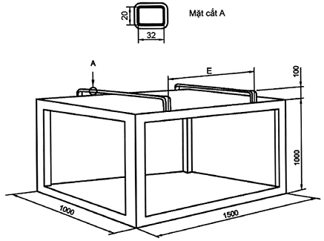
Hinh A.1 - Ví dụ về một bệ thử điển hình
Kích thước tính bằng milimét
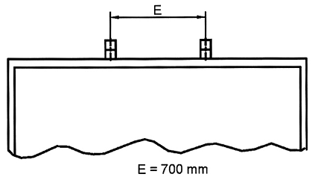
Hình A.2 - Khoảng cách giữa các thanh
Kích thước tính bằng milimét
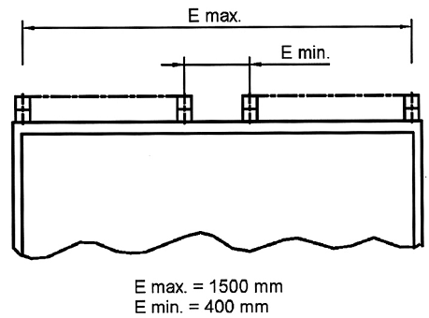
Hình A.3 - Các thanh có thể điều chỉnh

PHỤ LỤC B
(quy định)
SƠ ĐỒ TÓM TẮT CÁC YÊU CẦU
Sơ đồ tóm tắt dưới đây minh họa các yêu cầu cần phải thỏa mãn trong tiêu chuẩn này.
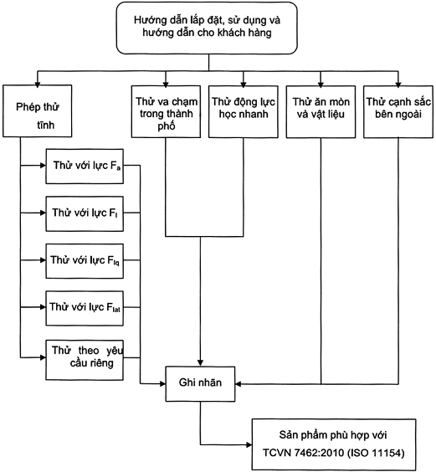

PHỤ LỤC C
(quy định)
HỘP THỬ TẢI VÀ CÁC DỤNG CỤ THỬ
C.1. Hộp thử tải
Hộp thử tải phải phù hợp với Hình C.1 và không được phép bị biến dạng do tải.
Khối lượng hộp thử tải phải phù hợp với Bảng 3 trong 5.2.2.
Vật gia trọng dùng để điều chỉnh khối lượng phải được phân bố đều trong hộp thử tải.
Trọng tâm của tải phải nằm phía trên bề mặt của các thanh, giá hoặc khung ván nóc một khoảng từ 50 mm đến 80 mm.
Kích thước tính bằng milimét
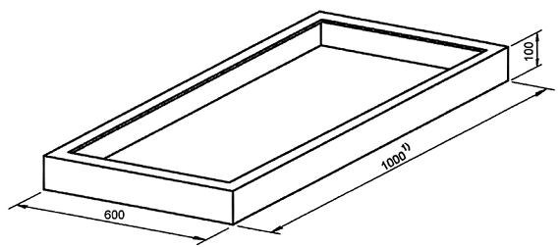
1) Nếu khoảng cách giữa các thanh phía ngoài của giá chở hàng lớn hơn 900 mm thì chiều dài của hộp thử tải phải lấy bằng độ dài đó cộng với 100 mm.
Hình C.1 - Hộp thử tải
C.2. Xe đạp thử nghiệm
Xe đạp thử phải phù hợp với Hình C.2.
Khối lượng của xe đạp thử phải phù hợp với Bảng 3 trong 5.2.2.
Kích thước tính bằng milimét
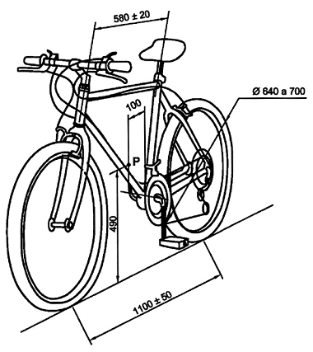
Hình C.2 - Xe đạp thử nghiệm
C.3. Bánh xe thử nghiệm
Bánh xe thử phải có đường kính là 28 inch.
Khối lượng của bánh xe thử phải phù hợp với Bảng 3 trong 5.2.2.
C.4. Ván trượt tuyết thử nghiệm
Ván trượt tuyết thử nghiệm phải là một cặp có khối lượng phù hợp với Bảng 3 trong 5.2.2. Các cách lắp đặt ván trượt khác nhau được thể hiện trên Hình C.3.
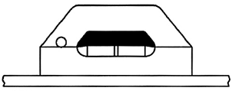
a) Lắp đặt một cặp ván trượt (hai vị trí)
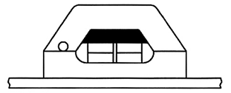
b) Lắp đặt hai cặp ván trượt (hai vị trí)
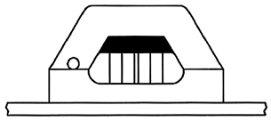
c) Lắp đặt hai cặp ván trượt (hai vị trí)
Hình C.3 - Lắp đặt các cặp ván trượt thử nghiệm
C.5. Bàn trượt tuyết thử nghiệm
Bàn trượt tuyết thử nghiệm phải có khối lượng phù hợp với Bảng 3 trong 5.2.2.
C.6. Ván lướt sóng thử nghiệm
Ván lướt sóng thử nghiệm phải có khối lượng phù hợp với Bảng 3 trong 5.2.2.
Ván lướt sóng thử nghiệm phải phù hợp với Hình C.4.
Kích thước tính bằng milimét
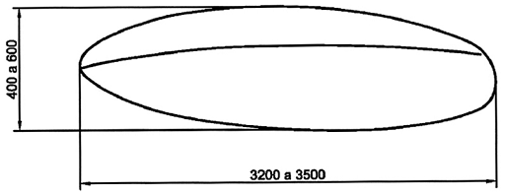
Hình C.4 - Ván lướt sóng thử nghiệm
C.7. Cột buồm thử nghiệm
Cột buồm thử nghiệm phải có khối lượng phù hợp với Bảng 3 trong 5.2.2.
C.8. Xuồng canô thử nghiệm
Xuồng canô thử nghiệm phải có khối lượng phù hợp với Bảng 3 trong 5.2.2.
Xuồng canô thử nghiệm phải phù hợp với Hình C.5.
Kích thước tính bằng milimét
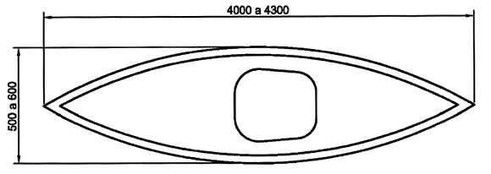
Hình C.5 - Xuồng canô thử nghiệm
C.9. Thang thử nghiệm
Thang thử nghiệm phải có chiều dài là 4 m.
Thang thử nghiệm phải có khối lượng phù hợp với Bảng 3 trong 5.2.2.
C.10. Thùng chứa thử nghiệm
Thùng chứa dùng để thử nghiệm chính là thùng chứa sử dụng trên xe.
Thùng chứa phải được chất tải phù hợp với Bảng 3 trong 5.2.2.
C.11. Bộ đổi hướng gió
Bộ đổi hướng gió dùng để thử nghiệm chính là bộ đổi hướng gió sử dụng trên xe.

PHỤ LỤC D
(quy định)
GIÁ TRỊ MÔMEN XIẾT ĐỂ BẮT CHẶT GIÁ CHỞ HÀNG
Bảng D.1 đưa ra giá trị mô men xiết ứng với mỗi loại cơ cấu bắt chặt sử dụng cho giá chở hàng.
Bảng D.1 - Giá trị mô men xiết
Kiểu lắp | Mô men
Đai ốc/vít vặn tay có đường kính nhỏ hơn 35 mm | 2 Nm
Đai ốc/vít vặn tay có đường kính từ 35 mm đến dưới 45 mm | 3 Nm
Đai ốc/vít vặn tay có đường kính từ 45 mm đến dưới 55 mm | 4 Nm
Đai ốc/vít vặn tay có đường kính từ 55 mm đến dưới 65 mm | 5 Nm
Vít đầu có rãnh M6 | 3 Nm
Vít đầu có rãnh M8 | 4 Nm
Vít CHC, VH, TORX⁽¹⁾ M6 | 5 Nm
Vít CHC, VH, TORX M8 | 6 Nm
Đai ốc sáu cạnh M6 | 5 Nm
Đai ốc sáu cạnh M8 | 6 Nm
Đai ốc tai hồng M6 | 2 Nm
Đai ốc tai hồng M8 | 3 Nm
⁽¹⁾ TORX là nhãn hàng hóa. Thông tin này được đưa ra để tạo thuận lợi cho người sử dụng và không tạo nên sự xác nhận của ISO đối với tên sản phẩm. Có thể sử dụng các sản phẩm tương đương nếu chúng cho cùng kết quả.

PHỤ LỤC E
(quy định)
PHÉP THỬ VA CHẠM TRONG THÀNH PHỐ - QUY TRÌNH THỬ
E.1. Mức yêu cầu
Yêu cầu đối với thiết bị chở hàng lắp trên nóc xe. Sự tăng hoặc giảm tốc này phải phù hợp với Hình E.1.
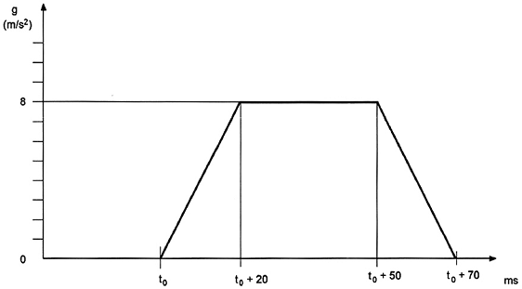
Tốc độ đầu vào chu trình phải là 16 (-0/+2) km/h.
Hình E.1 - Mức yêu cầu
Cho phép thực hiện phép tịnh tiến khả thi đường cong đã ghi tính đúng để kiểm tra của đường cong được ghi lại trong quá trình thử nghiệm. Ví dụ được chỉ ra trong Hình E.2.
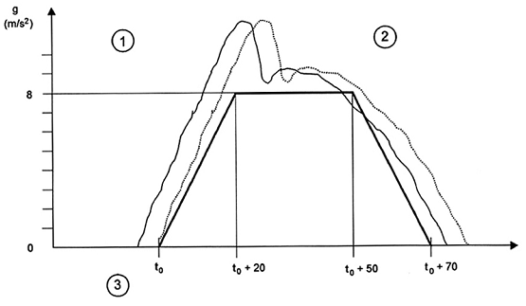
CHÚ THÍCH
1 đường cong thử nghiệm ghi lại được trong quá trình thử.
2 khả năng có thể dịch chuyển đường cong thử nghiệm: trong ví dụ này đường cong là phù hợp.
3 vận tốc ban đầu là 16 (-0/+2) km/h: ví dụ 16,2 km/h là đạt yêu cầu.
Hình E.2 - Phép tịnh tiến khả thi
E.2. Phương pháp thử
E.2.1. Bộ thử
Đối với các phụ kiện bổ sung, phải sử dụng bệ thử tiêu chuẩn với các thanh có tiết diện ngang 22 mm x 32 mm, trừ khi nhà sản xuất khuyến cáo sử dụng các thanh chuyên dùng hoặc các thanh có tiết diện (frofile) chữ "C".
E.2.2. Thiết bị đo và điều kiện thử
Bộ lọc tín hiệu dùng cho quá trình tăng tốc phải là CFC 60 theo ISO 6487.
Vị trí của các cảm biến và các chuỗi đo dùng cho quá trình tăng tốc trên xe điện phải phù hợp với ISO 6487.
Khuyến cáo nên tiến hành phép thử trong điều kiện nhiệt độ xung quanh thấp nhất là 10 °C.
E.2.3. Quy trình thử
a) Lắp giá chở hàng vào các điểm lắp đặt theo hướng dẫn sử dụng và theo phương pháp mà nhà sản xuất xe hoặc nhà cung cấp khuyến cáo.
1) Đối với các thanh có tiết diện (frofile) đặc biệt và có cảnh báo trong hướng dẫn sử dụng đề nghị dùng để chuyên chở hàng, phải lắp cố định hộp thử tải một cách chắc chắn. Phải gắn cố định tải trên một khung ván cứng (chiều rộng = 700 mm), khung ván được lắp cố định 2 lần vào mỗi thanh, khoảng cách giữa các mối lắp của thanh là 600 mm theo phương Y, tải và khung ván được lắp đối xứng với các thanh. Trọng tâm của tải phải nằm trong khoảng từ 50 mm đến 80 mm phía trên bề mặt các thanh của giá chở hàng. Trong các trường hợp khác, phải thử nghiệm các thanh của giá chở hàng bằng cách gắn cố định tải với thanh đỡ và các dây đai như mô tả trong Hình E.3.
2) Lắp tải thử nghiệm đã nêu (xe đạp thử nghiệm, ván trượt tuyết thử nghiệm, ...) phù hợp với hướng dẫn sử dụng của thiết bị.
b) Chất tải lên giá chở hàng tới giá trị tải cực đại (giá trị được khuyến cáo)
c) Lắp đặt vững chắc hệ cơ cấu (các cơ cấu của giá chở hàng / nóc xe hoặc các thanh giá chở hàng) hoặc các cấu trúc tương đương (thân, bộ phận) lên xe điện thử nghiệm.
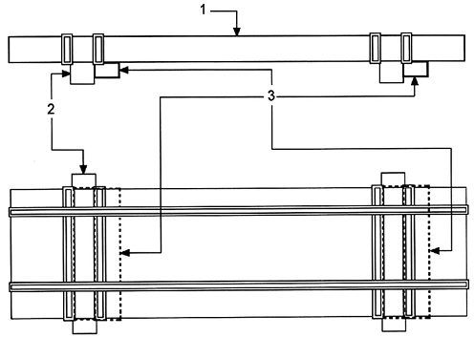
CHÚ DẪN
1 Hộp thử tải
2 Thanh đỡ trên nóc xe
3 Thanh đỡ hình ống
CHÚ THÍCH: Trọng tâm của khối lượng là trọng tâm của hộp thử tải.
Hình E.3 - Lắp cố định tải
E.3. Báo cáo thử
Báo cáo thử phải bao gồm:
a) Loại thanh hoặc loại thiết bị;
b) Ngày tháng;
c) Vận tốc ban đầu;
d) Đường cong tăng tốc hoặc giảm tốc;
e) Nhiệt độ môi trường xung quanh trong suốt quá trình thử;
f) Kết luận về thử nghiệm.

PHỤ LỤC F
(quy định)
PHÉP THỬ ĐỘNG LỰC HỌC NHANH – QUY TRÌNH THỬ
F.1. Xe thử nghiệm
a) Đối với giá chở hàng chuyên dụng, xe thử nghiệm phải là xe mà giá chở hàng được thiết kế dành cho nó.
b) Đối với các sản phẩm không chuyên dụng, xe thử nghiệm phải có những tính năng sau:
- Xe thuộc dòng sản phẩm (mới, đã qua sử dụng,...).
- Chiều dài cơ sở nằm trong khoảng từ 2 450 mm đến 2 750 mm.
- Không lắp hệ thống treo điều khiển khí nén hoặc điện.
- Chiều cao nóc xe nằm trong khoảng từ 1 400 mm đến 1 650 mm.
c) Chế độ tải trọng của xe thử nghiệm: lái xe và, thiết bị đo và phụ lái, nếu cần thiết.
F.2. Chế độ tải trọng
Giá chở hàng được chất tải đến 1,5 lần giá trị tải trọng cho phép do nhà sản xuất giá chở hàng quy định.
F.3. Đường thử
Phụ lục K đưa ra hướng dẫn xây dựng đường thử "Belgium Blocks".
Chiều dài đường thử tối thiểu là 100 m.
F.4. Quy trình thử
Phép thử phải được tiến hành như sau:
a) lắp thiết bị lên xe hoặc lên bệ thử theo hướng dẫn lắp đặt và sử dụng;
b) lắp đặt dụng cụ thử nghiệm và khóa kẹp theo hướng dẫn lắp đặt và sử dụng;
c) chạy xe thử nghiệm với vận tốc không đổi 15 km/h với độ dài 2 000 m trên đường thử Belgium Block;
d) chạy xe thử nghiệm với vận tốc không đổi 25 km/h với độ dài 2 000 m trên đường thử Belgium Block;
e) chạy xe thử nghiệm với vận tốc không đổi 35 km/h với độ dài 2 000 m trên đường thử Belgium Block;
f) đo và ghi lại giá trị độ dịch chuyển, d.

PHỤ LỤC G
(quy định)
PHÉP THỬ GẦN NHƯ TĨNH – QUY TRÌNH THỬ
G.1. Quy trình thử áp dụng cho các phụ kiện của giá chở hàng được lắp ghép cơ học
G.1.1. Quy trình thử khả năng chống lại lực nâng, F_{a}
Phép thử này được tiến hành như sau:
a) lắp thiết bị lên xe hoặc lên bệ thử theo hướng dẫn lắp đặt và sử dụng;
b) lắp đặt dụng cụ thử nghiệm và khóa kẹp theo hướng dẫn lắp đặt và sử dụng;
c) tác dụng một lực nâng F_{a} tăng dần và liên tục, như minh họa trong Phụ lục L, tới giá trị danh nghĩa theo yêu cầu;
d) duy trì lực này trong 10 min;
e) thôi tác dụng lực.
Nếu các cơ cấu liên kết phía trước và phía sau khác nhau thì lặp lại quy trình trên đối với cơ cấu liên kết phía sau với lực tác dụng là F_{a}/2.
G.1.2. Quy trình thử khả năng chống lại lực dọc, F_{l}
Phép thử này được tiến hành như sau:
a) lắp thiết bị lên xe hoặc lên bệ thử theo hướng dẫn lắp đặt và sử dụng;
b) lắp đặt dụng cụ thử nghiệm và khóa kẹp theo hướng dẫn lắp đặt và sử dụng;
c) lắp đặt thiết bị đo theo Phụ lục M;
d) tác dụng một lực dọc hướng về phía trước F_{l} tăng dần và liên tục, như minh họa trong Phụ lục L, tới giá trị danh nghĩa theo yêu cầu, sau đó ngay lập tức thôi tác dụng lực;
e) đo và ghi lại giá trị độ dịch chuyển d, như minh họa trong Phụ lục M;
f) tác dụng một lực dọc hướng về phía sau - F_{l}/2 tăng dần và liên tục, như minh họa trong Phụ lục L, tới giá trị danh nghĩa theo yêu cầu, sau đó ngay lập tức thôi tác dụng lực;
g) đo và ghi lại giá trị độ dịch chuyển, d, như minh họa trong Phụ lục M.
G.1.3. Quy trình thử chịu lực nằm ngang chếch 20°, F_{lq}
Phép thử này phải được tiến hành như sau:
a) lắp thiết bị lên xe hoặc lên bệ thử theo hướng dẫn lắp đặt và sử dụng;
b) lắp đặt dụng cụ thử nghiệm và khóa kẹp theo hướng dẫn lắp đặt và sử dụng;
c) lắp đặt thiết bị đo theo Phụ lục M;
d) tác dụng một lực nằm ngang chếch 20° F_{lq} tăng dần và liên tục, như minh họa trong Phụ lục L, tới giá trị danh nghĩa theo yêu cầu, sau đó ngay lập tức thôi tác dụng lực;
e) đo và ghi lại giá trị độ dịch chuyển d, như minh họa trong Phụ lục M;
G.1.4. Quy trình thử chịu lực ngang, F_{lat}
Phép thử này được tiến hành như sau:
a) Lắp thiết bị lên xe hoặc lên bệ thử theo hướng dẫn lắp đặt và sử dụng;
b) Lắp đặt dụng cụ thử nghiệm và khóa kẹp theo hướng dẫn lắp đặt và sử dụng;
c) Lắp đặt thiết bị đo theo Phụ lục M;
d) Tác dụng một lực ngang F_{lat} tăng dần và liên tục, như minh họa trong Phụ lục L, tới giá trị danh nghĩa theo yêu cầu, lực được phân bố như nhau trên toàn bộ số lượng các bộ phận;
e) Duy trì tác dụng lực trong 10 min, sau đó ngay lập tức thôi tác dụng lực;
f) Đo và ghi lại giá trị độ dịch chuyển d, như minh họa trong Phụ lục M;
g) Tác dụng theo chiều ngược lại một lực ngang F_{lat} tăng dần và liên tục, như minh họa trong Phụ lục L, tới giá trị danh nghĩa theo yêu cầu, lực được phân bố như nhau trên toàn bộ số lượng các bộ phận;
h) Duy trì tác dụng lực trong 10 min, sau đó ngay lập tức thôi tác dụng lực;
i) Đo và ghi lại giá trị độ dịch chuyển d, như minh họa trong Phụ lục M;
G.1.5. Quy trình thử chịu lực nâng thang, F_{a lad}
Phép thử này được tiến hành như sau:
a) lắp thiết bị lên xe hoặc lên bệ thử theo hướng dẫn lắp đặt và sử dụng;
b) lắp đặt dụng cụ thử nghiệm và khóa kẹp theo hướng dẫn lắp đặt và sử dụng;
c) lắp đặt thiết bị đo theo Phụ lục M;
d) tác dụng một lực nâng thang hướng lên trên F_{l lad} tăng dần và liên tục, như minh họa trong Phụ lục L, tới giá trị danh nghĩa theo yêu cầu;
e) tác dụng một lực nâng thang hướng xuống dưới F_{l lad} tăng dần và liên tục, như minh họa trong Phụ lục L, tới giá trị danh nghĩa theo yêu cầu.
G.2. Quy trình thử áp dụng cho các thiết bị của giá chở hàng kẹp chặt bằng từ tính
Thực hiện các phép thử như đã mô tả trong G.1, sử dụng các mô hình sau:
a) Trên nóc xe ẩm ướt;
b) Sau khi dán một tấm phim (ví dụ một lớp nhựa bảo vệ) dày 0,025 mm lên nóc xe nếu dụng cụ thử nghiệm nêu trong 6.5 b) được cung cấp bởi nhà sản xuất thiết bị;
c) Sau khi dán một tấm phim (ví dụ một lớp nhựa bảo vệ) dày 0,25 mm lên nóc xe nếu dụng cụ thử nghiệm nêu trong 6.5 b) không phải được cung cấp bởi nhà sản xuất thiết bị.

PHỤ LỤC H
(quy định)
PHÉP THỬ ĐỐI VỚI THÙNG HÀNG CHUYÊN DÙNG TRÊN NÓC XE – QUY TRÌNH THỬ
H.1. Thử va đập
Vật thử va đập phải làm bằng kim loại (xem Hình H.1). Khối lượng vật va đập là 2,5 kg.
Phép thử này được tiến hành như sau:
- lắp đặt vật thử theo vị trí thẳng đứng (như minh họa trong Hình H.1);
- lắp đặt vật va đập trong thùng hàng trên nóc như minh họa trong Hình H.2;
- thả rơi vật thử va đập.
Kích thước tính bằng milimét
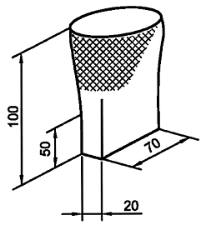
Hình H.2 - Mô hình thử va đập
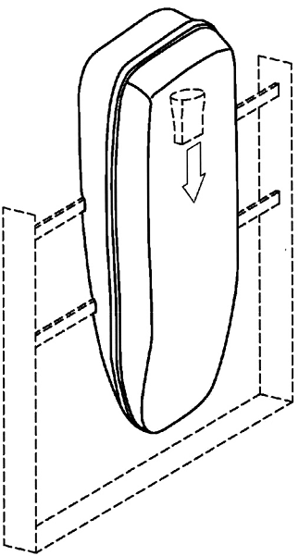
Hình H.2 - Mô hình thử va đập
H.2. Thử khớp bản lề
Giá trị danh nghĩa của lực là 750 N.
Phép thử này được tiến hành như sau:
- lắp đặt dụng cụ thử theo vị trí nằm ngang, úp ngược (như minh họa trong Hình H.3);
- dùng cát chất tải vào dụng cụ thử tới giá trị tải trọng yêu cầu. Tải phải phân bố đồng đều trong dụng cụ thử;
- nâng từ từ dụng cụ thử lên (như minh họa trong Hình H.3);
- giữ nguyên vị trí này trong 10 min.
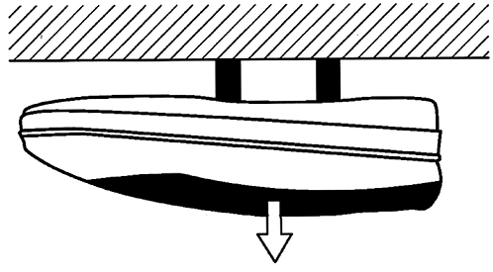
Hình H.3 - Thử khớp bản lề

PHỤ LỤC I
(tham khảo)
VÍ DỤ VỀ HƯỚNG DẪN AN TOÀN TRONG HƯỚNG DẪN SỬ DỤNG
Phụ lục này đưa ra ví dụ về cách diễn đạt của phần hướng dẫn an toàn trong bản hướng dẫn sử dụng cung cấp kèm theo các thiết bị của giá chở hàng.
Phải tuân thủ tuyệt đối từng thao tác và giai đoạn vận hành riêng lẻ trong các hướng dẫn lắp ráp và lắp đặt này, cũng như trong các Chỉ dẫn an toàn cho việc lắp đặt và điều khiển lần đầu tiên và các lần sau.
Giá trên nóc xe được thiết kế đảm bảo không làm hư hại đến xe khi được lắp ráp, lắp đặt và sử dụng đúng cách.
Không được phép chở quá giá trị tải cho phép trên nóc xe (cách tính tải trọng có ích xem Phụ lục J).
Việc lắp ráp và lắp đặt phải được tiến hành theo đúng hướng dẫn.
Trước mỗi cuộc hành trình, phải kiểm tra sự lắp chặt và lực xiết của tất cả các mối ghép đinh vít và các mối liên kết của các thanh giá chở hàng cũng như các thanh đỡ khác, nếu yêu cầu.
Sau mỗi chặng dừng của cuộc hành trình trong đó xe có lắp giá chở hàng không được giám sát, phải kiểm tra sự lắp chặt và tính năng sử dụng của tất cả các mối nối dễ bị ảnh hưởng của giá trên nóc xe và của hàng hóa (kiểm tra các hư hại do tác động bên ngoài).
Đối với các giá chở hàng được lắp lại lên nóc xe và sau mỗi lần chất hàng hóa lên giá, phải kiểm tra sự lắp chặt, tính năng sử dụng và sự xiết chặt, nếu cần, của giá chở hàng và hàng hóa sau khi xe chạy được một giai đoạn ngắn, tối đa là 50 km hoặc 30 min. Đặc biệt trong những hành trình dài, phải kiểm tra đều đặn độ chắc và độ chặt của các mối ghép đinh vít giữa các thanh của giá chở hàng với nóc xe - tối đa là sau mỗi 500 km - và phải xiết chặt lại nếu cần. Trên địa hình xấu, phải lặp lại việc kiểm tra các mối ghép đinh vít sau mỗi 2 h chạy xe.
Hàng hóa phải được phân bố đều, trọng tâm giữ ở khoảng thấp nhất có thể; hàng hóa phải được buộc giữ chống trượt bằng các dây đai thích hợp (không sử dụng dây đai đàn hồi có hoặc không có khóa móc).
Chú ý: Tính năng của xe khi vận hành thay đổi phụ thuộc vào hàng hóa chuyên chở.
Hạn chế tối đa việc phanh đột ngột, khởi động đột ngột và quay vòng tốc độ cao.
Khi đang chuyên chở hàng trên nóc, phải điều chỉnh vận tốc xe theo các điều kiện bên ngoài, ví dụ như bề mặt đường, gió ngang, các tình huống giao thông thông thường, v.v... Khuyến cáo nên giữ ở tốc độ đề nghị đối với các loại đường.
Đối với giá nóc xe, phải tuân thủ theo các quy định quốc gia (ví dụ StVZO - Bộ luật của Cơ quan quản lý Đường cao tốc Đức, Bộ luật của cơ quan quản lý Pháp,...).
Vì lý do tiết kiệm nhiên liệu và sự an toàn của các phương tiện lưu thông khác, nên tháo rời giá nóc ra khỏi xe khi không sử dụng.
Không bao giờ lái xe có lắp giá chở hàng vào buồng rửa xe.
Khi lái xe có lắp giá chở hàng (có hoặc không có hàng) vào gara, chỗ gởi xe kín, qua gầm cầu, đường ngầm hoặc vào đường hầm, phải tính đến chiều cao phụ trội đáng kể của xe. Nếu bỏ qua điều này, hậu quả có thể sẽ là va đập gây thiệt hại nghiêm trọng tới tài sản và/hoặc người.

PHỤ LỤC J
(tham khảo)
XÁC ĐỊNH KHỐI LƯỢNG TĂNG THÊM CHO PHÉP
Tải trọng có ích tối đa trên giá chở hàng bị giới hạn bởi:
- trọng lượng tối đa cho phép đặt trên nóc xe;
- trọng lượng tối đa cho phép đặt trên giá chở hàng;
- tải trọng có ích của xe.
Để tính tải trọng có ích và các ví dụ tính toán: xem bảng J.1
Bảng J.1 - Tính toán tải trọng có ích
Ký hiệu | Giá trị tính đến | Ví dụ 1 | Ví dụ 2 | Ví dụ 3
a | trọng lượng tối đa cho phép đặt trên nóc xe theo quy định của nhà sản xuất xe | 60 | 75 | 100
b | tải trọng có ích theo quy định của nhà sản xuất xe | 350 | 500 | 650
c | tải trọng tối đa giá chở hàng có thể chuyên chở | 75 | 50 | 100
d | tải trọng giả định (75 kg/người + hành lý) | 300 | 380 | 450
e | trọng lượng của giá chở hàng | 10 | 5 | 20
f | tải trọng thẳng đứng trên khớp cầu | 0 | 50 | 75
g | tải trọng có ích tối đa đặt trên giá chở hàng -  lấy giá trị nhỏ nhất trong các giá trị tính toán dưới đây:
 | g = a - e | 50 | 70 | 80
 | g = c | 75 | 50 | 100
 | g = b - (d + e + f) | 40 | 65 | 105
 | tải trọng có ích cho phép: | 40 | 50 | 80

PHỤ LỤC K
(quy định)
HƯỚNG DẪN XÂY DỰNG ĐƯỜNG THỬ “BELGIAN BLOCK”
Phụ lục này đưa ra hướng dẫn về việc xây dựng đường thử "Belgian Block" theo Thông cáo III/49 của Hiệp hội Nghiên cứu Công nghiệp ôtô (M.I.R.A. - Motor Industry Research Association).
K.1. Chiều rộng đường thử
Chiều rộng đường thử không được nhỏ hơn 3,70 m.
K.2. Mặt đường
Bề mặt tuyến đường thử được làm không bằng phẳng một cách có chủ đích để giống với mặt đường lát đá trong tình trạng xấu.
Theo chiều dọc của đường thử phải có các vùng lồi và vùng lõm cách nhau một khoảng từ 600 mm đến 1500 mm và có chiều cao tương đối so với nhau tối đa là 75 mm. Các vùng lồi, lõm phải có dạng chảo và có đường viền bao dạng elíp, trục dọc của chúng phải nằm song song với hướng chuyển động của xe.
Chiều cao của các khối "Belgian" riêng lẻ phải khác nhau một cách ngẫu nhiên, mức độ chênh lệch càng lớn càng tốt, với dung sai là ± 25 mm so với chiều cao trung bình.
K.3. Độ cứng
Mặc dù bề mặt đường được xây dựng với mục đích mô phỏng bề mặt đường chất lượng xấu, nó vẫn phải được xây dựng một cách vững chắc để không bị xuống cấp trong quá trình sử dụng.
K.4. Kích thước của khối "Belgian)"
Kích thước của các khối "Belgian" phải như sau:
Chiều rộng: 130 mm ± 10 mm
Chiều dài: 150 mm đến 230 mm
Chiều cao: 100 mm đến 150 mm
K.5. Vật liệu
Các khối "Belgian" phải làm bằng đá granite.
K.6. Nền đường
Nền đường phải là bê tông, được phủ nhằm tạo nền móng cho bề mặt không đồng đều mô tả trong K.2.
K.7. Mặt lát đường
Lớp vữa để lát các khối "Belgian" gồm có ximăng khô và cát. Các khối gạch được lát lên trên lớp vữa và kết quả là các vùng lồi, lõm được phân bố một cách ngẫu nhiên. Phải tính đến yếu tố việc xây dựng như vậy sẽ tạo nên một mặt lát cứng, khác với mặt lát đường thông thường. Theo cách xây dựng này, các khối gạch sẽ gần như giữ nguyên được vị trí lát ban đầu.
K.8. Khe hở giữa các khối "Belgian"
Khe hở giữa các khối "Belgian" là (24 ± 5) mm. Các khe hở này được trát vữa ướt trộn với đá vụn lên độ cao 10 mm dưới cạnh trên của các khối gạch sâu nhất. Có thể phủ đất sét lên 10 mm chiều sâu rãnh còn lại để đường thử trở nên trơn trượt hơn khi ẩm ướt.
K.9. Lề đường
Hai bên mép đường thử phải có lề đường dốc và cứng. Dốc lên xuống đường vào và ra với độ dốc 1/20 phải được tạo ra ở hai đầu đường thử.
K.10. Độ cong của mặt đường
Vì mặt đường nhấp nhô không bằng phẳng nên không quy định độ cong của mặt đường.

PHỤ LỤC L
(quy định)
ĐẶT LỰC THỬ
L.1. Vị trí điểm đặt lực
Vị trí điểm đặt lực tĩnh phải phù hợp với Bảng L.1 và các Hình từ L.1 đến L.8.
Bảng L.1 - Vị trí điểm đặt các lực tĩnh
Loại giá chở hàng | Khoảng cách (theo mm) giữa điểm đặt lực và bề mặt vùng chất tải ±5mm | Phương pháp đặt lực
Hộp thử tải | Xem Hình L.1 | Xem Hình L.1
Bộ đổi hướng gió | Xem Hình L.2 | Xem Hình L.2
Giá nóc xe | Xem Hình L.1 | Xem Hình L.1, lực được đặt trên trọng tâm khung trước của hộp thử tải
Giá hành lý | 50 mm | Lực được đặt trên khắp bề rộng của thanh chắn phía trước; tác dụng đều khi không chất tải; đối với giá nóc không có thanh chắn tham khảo Hình L.1.
Giá chở ván trượt tuyết/bàn trượt tuyết | Xem Hình L.8 | Lực được đặt tại trọng tâm ván trượt tuyết hoặc bàn trượt tuyết thử nghiệm (xem Hình L.8)
Giá chở thuyền buồm | tại trọng tâm của ván thuyền | Lực được đặt trên khắp thuyền buồm hoặc thiết bị thay thế tương đương
Giá chở xe đạp | tại trọng tâm của xe đạp (xem Hình L.5) | Lực được đặt trên khắp xe đạp hoặc thiết bị thay thế tương đương
Giá chở bánh xe | Xem Hình L.6 | Xem Hình L.6
Giá chở xuồng canô | tại trọng tâm của xuồng được chở | Lực được đặt qua trọng tâm cạnh mép trước của thuyền hoặc thiết bị thay thế tương đương
Thùng chứa hàng trên nóc xe | tại trọng tâm của thùng | Lực được đặt qua trọng tâm phía trên của toàn bộ thùng chứa hoặc thiết bị thay thế tương đương
Giỏ hành lý | (100 ± 20) mm | Lực được đặt trên khắp bề rộng của thanh chắn phía trước; tác dụng đều khi không chất tải; đối với giá nóc không có thanh chắn tham khảo Hình L.1.
L.2. Hộp thử tải
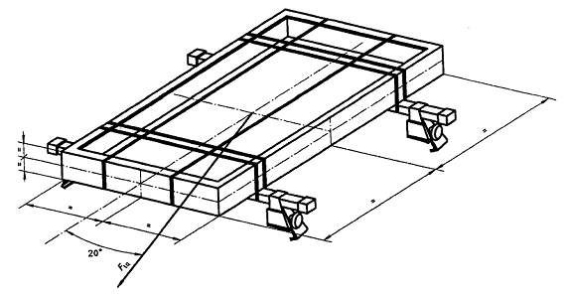
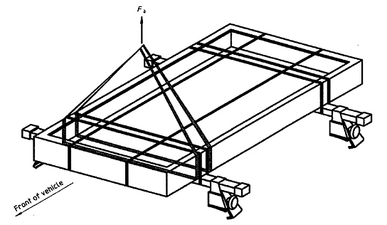
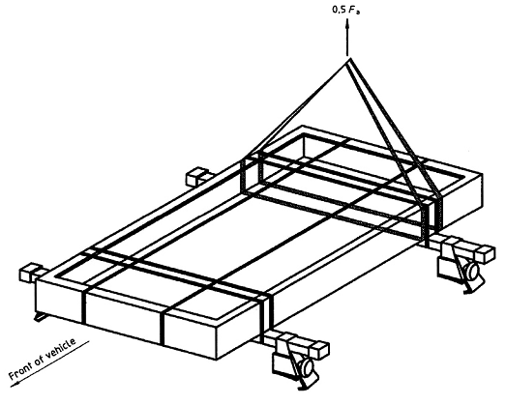
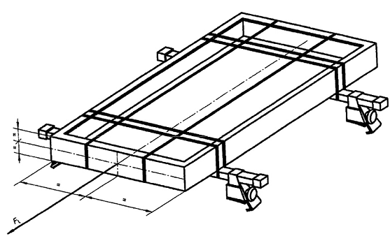
Hình L.1 - Hộp thử tải
L.3. Bộ đổi hướng gió
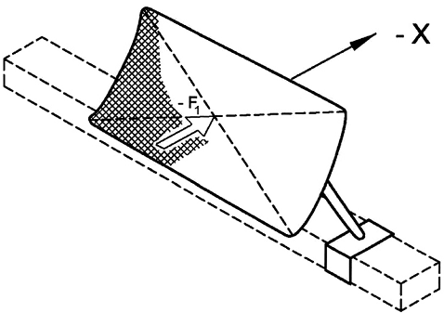
Hình L.2 - Bộ đổi hướng gió
L.4 Giá đỡ trên nóc xe
Xem L.2.
L.5. Cơ cấu kẹp giữ thang
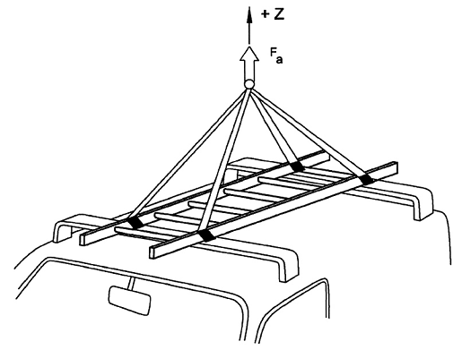
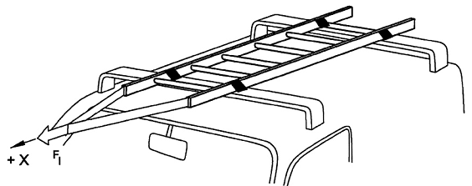
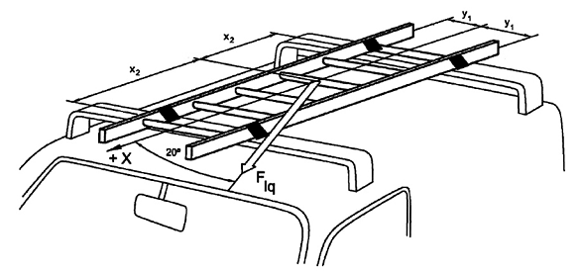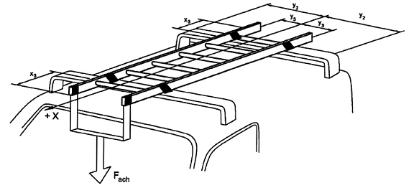
Hình L.3 - Cơ cấu kẹp giữ thang
L.6. Giá chở cột buồm của thuyền buồm
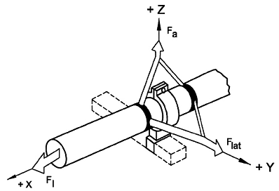
Hình L.4 - Cột buồm của thuyền buồm
L.7. Giá chở xe đạp
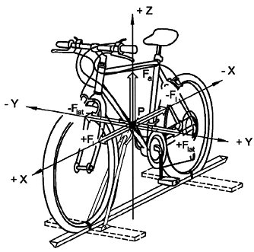
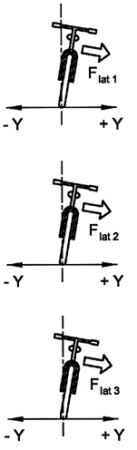 | 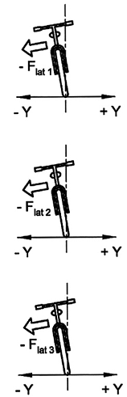
Hình L.5 - Giá chở xe đạp
L.8. Giá chở bánh xe
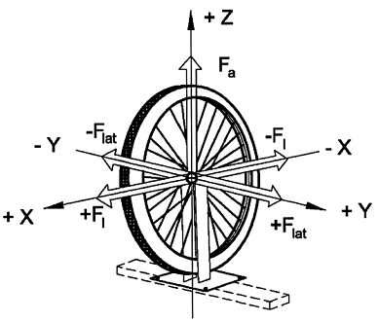
Hình L.6 - Giá chở bánh xe
L.9. Giá chở thuyền buồm hoặc ván lướt sóng
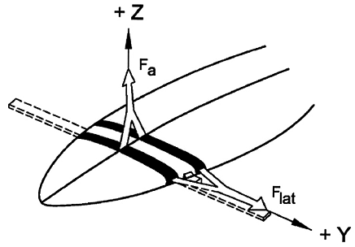
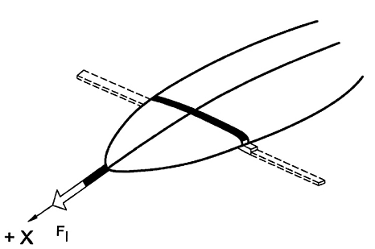
Hình L.7 - Giá chở ván lướt sóng
L.10. Giá chở ván trượt tuyết hoặc bàn trượt tuyết
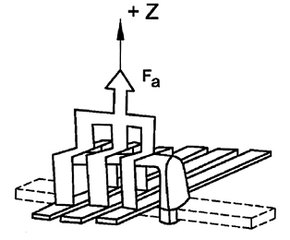
a) Lực nâng F_{a}
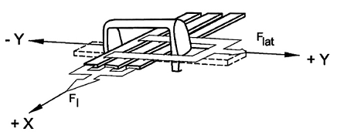
b) Lực dọc hướng về phía trước F_{l} và lực ngang F_{lat}
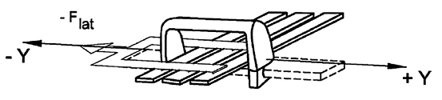
c) Lực ngang F_{lat}
Hình L.8 - Giá chở ván trượt tuyết

PHỤ LỤC M
(quy định)
ĐO ĐỘ DỊCH CHUYỂN, D
M.1. Thanh đỡ trên nóc xe
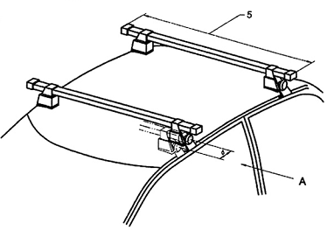
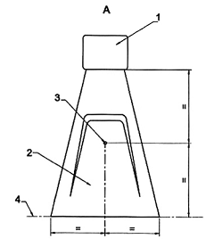 | CHÚ DẪN  1 Thanh đỡ trên nóc xe  2 Cơ cấu kẹp giữ  3 Điểm đo  4 Mặt cố định  5 Chiều dài thanh đỡ
Hình M.1 - Đo độ dịch chuyển của thanh đỡ trên nóc xe
M.2. Giá chở hàng từ tính
Độ dịch chuyển, d, được đo theo các Hình từ M.1, M.7.
M.3. Các phụ kiện bổ sung
M.3.1. Giá khung trên nóc xe
Độ dịch chuyển, d, của giá khung trên nóc xe được đo theo Hình M.2.
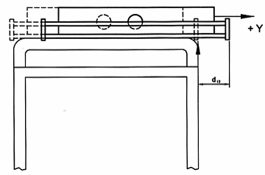
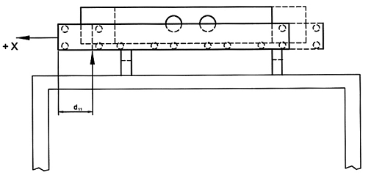
Hình M.2 - Giá khung trên nóc xe
M.3.2. Thùng đựng hàng trên nóc xe
Độ dịch chuyển, d, được đo tại các điểm lắp ghép của thùng đựng hàng với các thanh đỡ trên nóc xe theo Hình M.3.
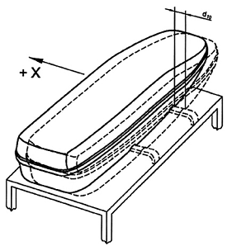
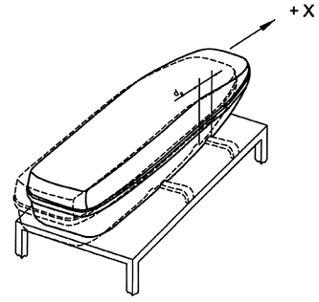
Hình M.3 - Thùng đựng hàng trên nóc xe
M.3.3. Cột buồm của thuyền buồm
Độ dịch chuyển, d, được đo theo Hình M.4.
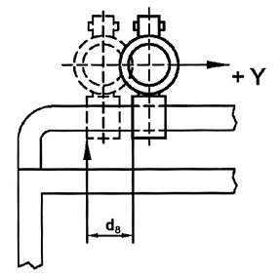
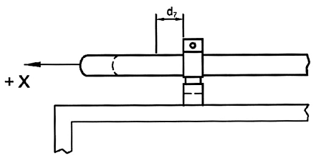
Hình M.4 - Cột buồm của thuyền buồm
M.3.4. Ván lướt sóng
Độ dịch chuyển, d, được đo theo Hình M.5.
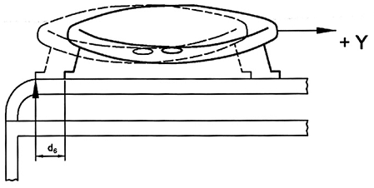
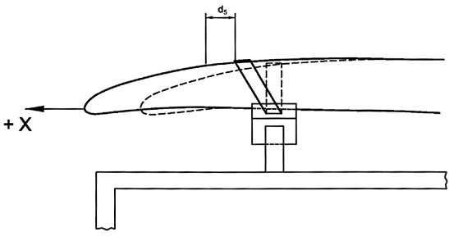
Hình M.5 - Ván lướt sóng
M.3.5. Giá chở bánh xe
Độ dịch chuyển, d, được đo theo Hình M.6.
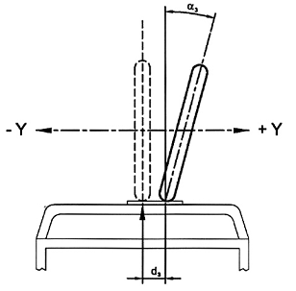
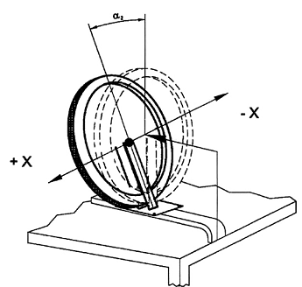
Hình M.6 - Giá chở bánh xe
M.3.6. Giá chở ván trượt tuyết hoặc ván lướt sóng
Độ dịch chuyển, d, được đo theo Hình M.7.
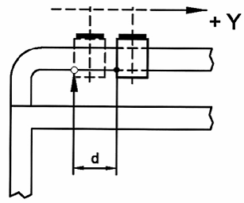
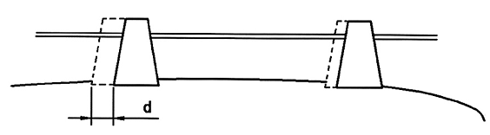
Hình M.7 - Giá chở ván trượt tuyết
M.4. Cơ cấu kẹp giữ thang
Độ dịch chuyển, d, được đo theo Hình M.8.
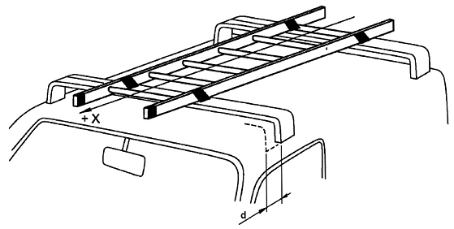
Hình M.8 - Cơ cấu kẹp giữ thang

THƯ MỤC TÀI LIỆU THAM KHẢO
[1] MIRA (Hiệp hội nghiên cứu công nghiệp ô tô) Thông cáo III/49 - Xây dựng đường thử "Belgian Block".

